МУНИЦИПАЛЬНОЕ БЮДЖЕТНОЕ
ДОШКОЛЬНОЕ ОБРАЗОВАТЕЛЬНОЕ УЧРЕЖДЕНИЕ
«ДЕТСКИЙ САД № 2 «МАРЬЯМ» с.ДЖАЛКА
ГУДЕРМЕССКОГО МУНИЦИПАЛЬНОГО РАЙОНА»
Чеченская Республика, с.Джалка, ул. Новая

Портфолио

профессиональной деятельности
Аюбовой Масры Андиевны
педагога дополнительного образования
МБДОУ «Детский сад № 2 «Марьям»
с.Джалка Гудермесского
муниципального района»

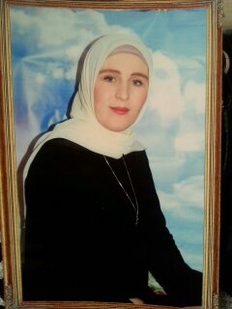

Аюбова Масра Андиевна

Визитная карточка
Место работы:
Детский сад №2 «Марьям» с.Джалка.

Должность: Педагог дополнительного образования.

Образование: Высшее специальное, окончила филологический факультет «Чеченского Государственного Университета».

Педагогический стаж: 10 лет.

Стаж работы в данном учреждении: 4 года.
Курсы повышения квалификации: «Современные подходы в работе дополнительного образования в условиях реализации ФГОС ДО».

Задачи
профессиональной деятельности:

- Способствовать развитию познавательной и творческой активности у детей дошкольного возраста, формировать у дошкольников желание в дальнейшем самостоятельно получать и приобретать знания о своей семье.

- Приобщить дошкольников к изучению родного края – малой Родины, обычаев, традиций.

- Дать первоначальные знания о религиозных ценностях нашего народа.

- Воспитывать чувство гордости за свою Республику.

Эссе
педагога дополнительного образования
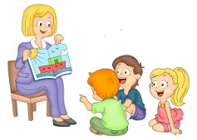

«Если педагог соединяет в себе любовь
к делу и детям, он совершенный педагог».
Л.Н.Толстой
Профессия «педагога» - одна из наиболее важных в жизни современного общества. Ей принадлежит главная роль в формировании будущего страны.
Я с раннего детства мечтала стать учителем. Всегда любила играть в школу, воображая себя педагогом. Все говорили, что я пойду по стопам матери. Но мама утверждала, что я очень люблю свою учительницу и подражаю ей.
В школе любимым предметом была литература. Большую часть свободного времени я проводила за чтением. Русский давался мне легко, так как мать была учителем русского языка и литературы.
После школы я поступила на филологический факультет «Чеченского государственного университета». И в 2007 году началась моя педагогическая деятельность в средней школе станицы Старогладовской Шелковского района.
И вот, я понимаю, что работа учителя - это не игра. Учитель - это сложная и ответственная профессия; учитель - это человек, который формирует личность, и человек, который может искалечить ее. Ведь ребенок, как губка, он впитывает все, что ему преподносят. Мне стало ясно, насколько важно понимать каждого ребенка, уважать его мнение, знать о нем все: как он живет, в какой семье воспитывается, чем увлекается. «Все взрослые сначала были детьми, только мало кто об этом помнит» ,-писал Антуан де Сент-Экзюпери. И мы, педагоги, должны осознавать это.
Вскоре судьба распорядилась так, что мне пришлось переехать. И я пришла работать в детский сад №2 «Марьям» с.Джалка. Теперь я педагог дополнительного образования. Мне очень нравится моя работа. Я занимаюсь с детьми 3-6 лет. В этом возрасте ребенку нравится все, чем он занимается, начинают проявляться способности к определенным видам деятельности, начинают формироваться интересы. Быть свидетелем и помощником в этом занимательном процессе доставляет мне огромное удовольствие.
Современный педагог должен идти в ногу со временем, отслеживать тенденции развития общества. В последние годы ведется огромная работа по модернизации системы образования. Свою работу я организую на основе культурно-исторического и личностно-деятельностного подходов.
В процессе воспитательной работы с детьми, прививаю базовые национальные ценности: Любовь к Родине, к духовным ценностям родного края, ценность семьи, здоровья, образования, уважение к труду, содействую эстетическому развитию.
В работе придерживаюсь дидактических принципов: принцип учета возрастных и индивидуальных особенностей, принцип системности и последовательности, доступности, наглядности. Но основным принципом в работе с детьми считаю принцип гуманного отношения и любви к детям.
Для себя я определила миссию педагога: «Любить детей и свое дело. Передавать детям знания и прививать навыки, которые дадут возможность им реализовать себя в жизни».
Педагог – это человек уникальной профессии. Обучая других, он всегда остается учеником. Это - профессионал, знающий все о своей работе. Это-творец, постоянно пребывающий в поиске. Это - человек, всегда окруженный светом детских улыбок. Это - волшебник, зажигающий детские сердца!
Я - педагог! Я выбрала эту профессию и горжусь своим выбором!

Диплом об образовании

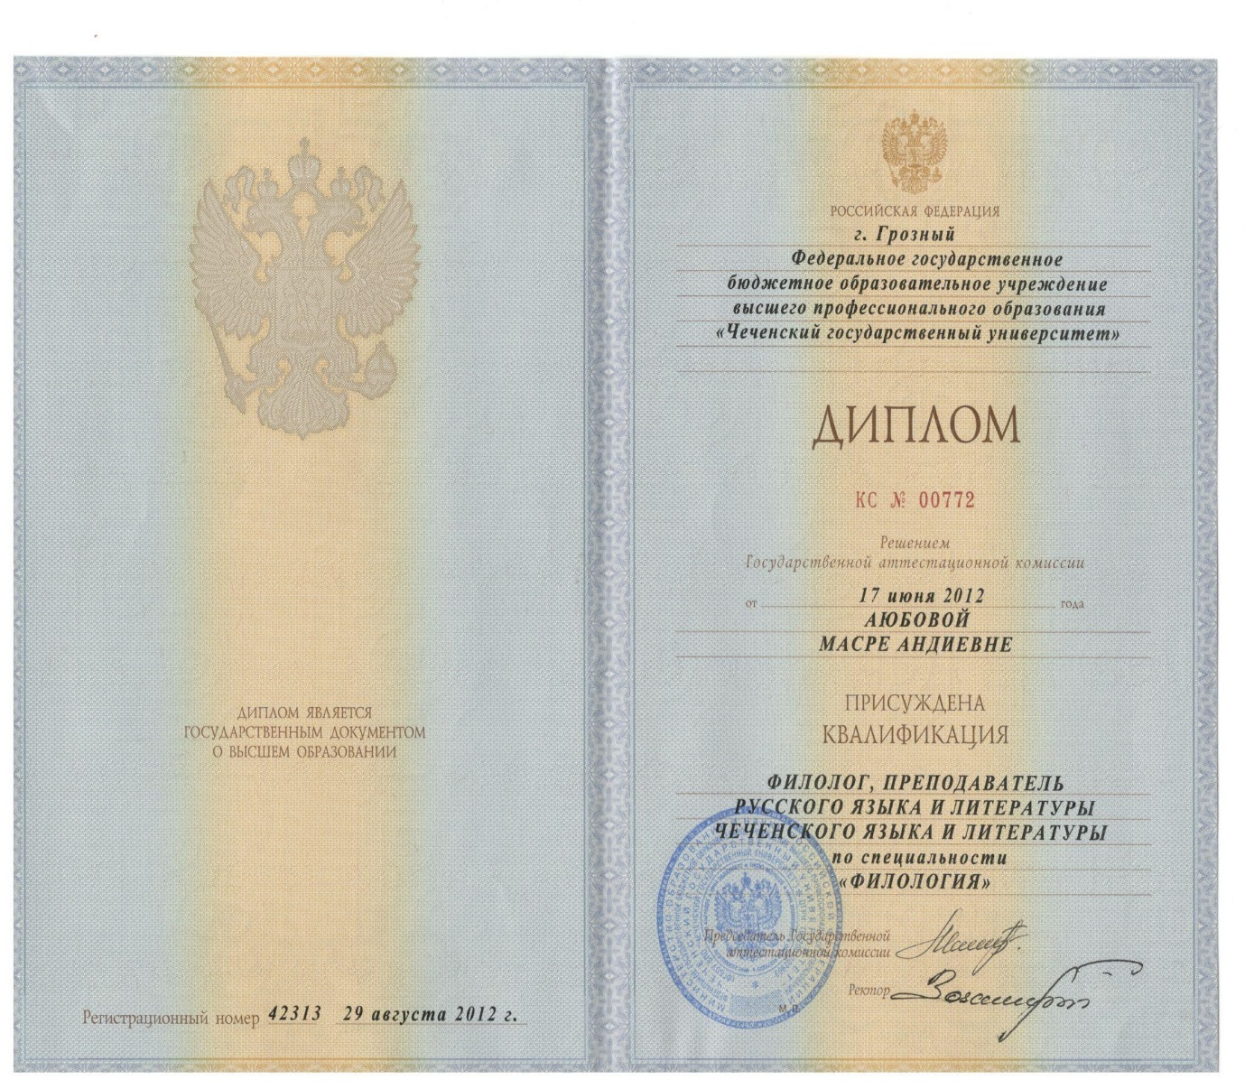

Курсы
повышения квалификации

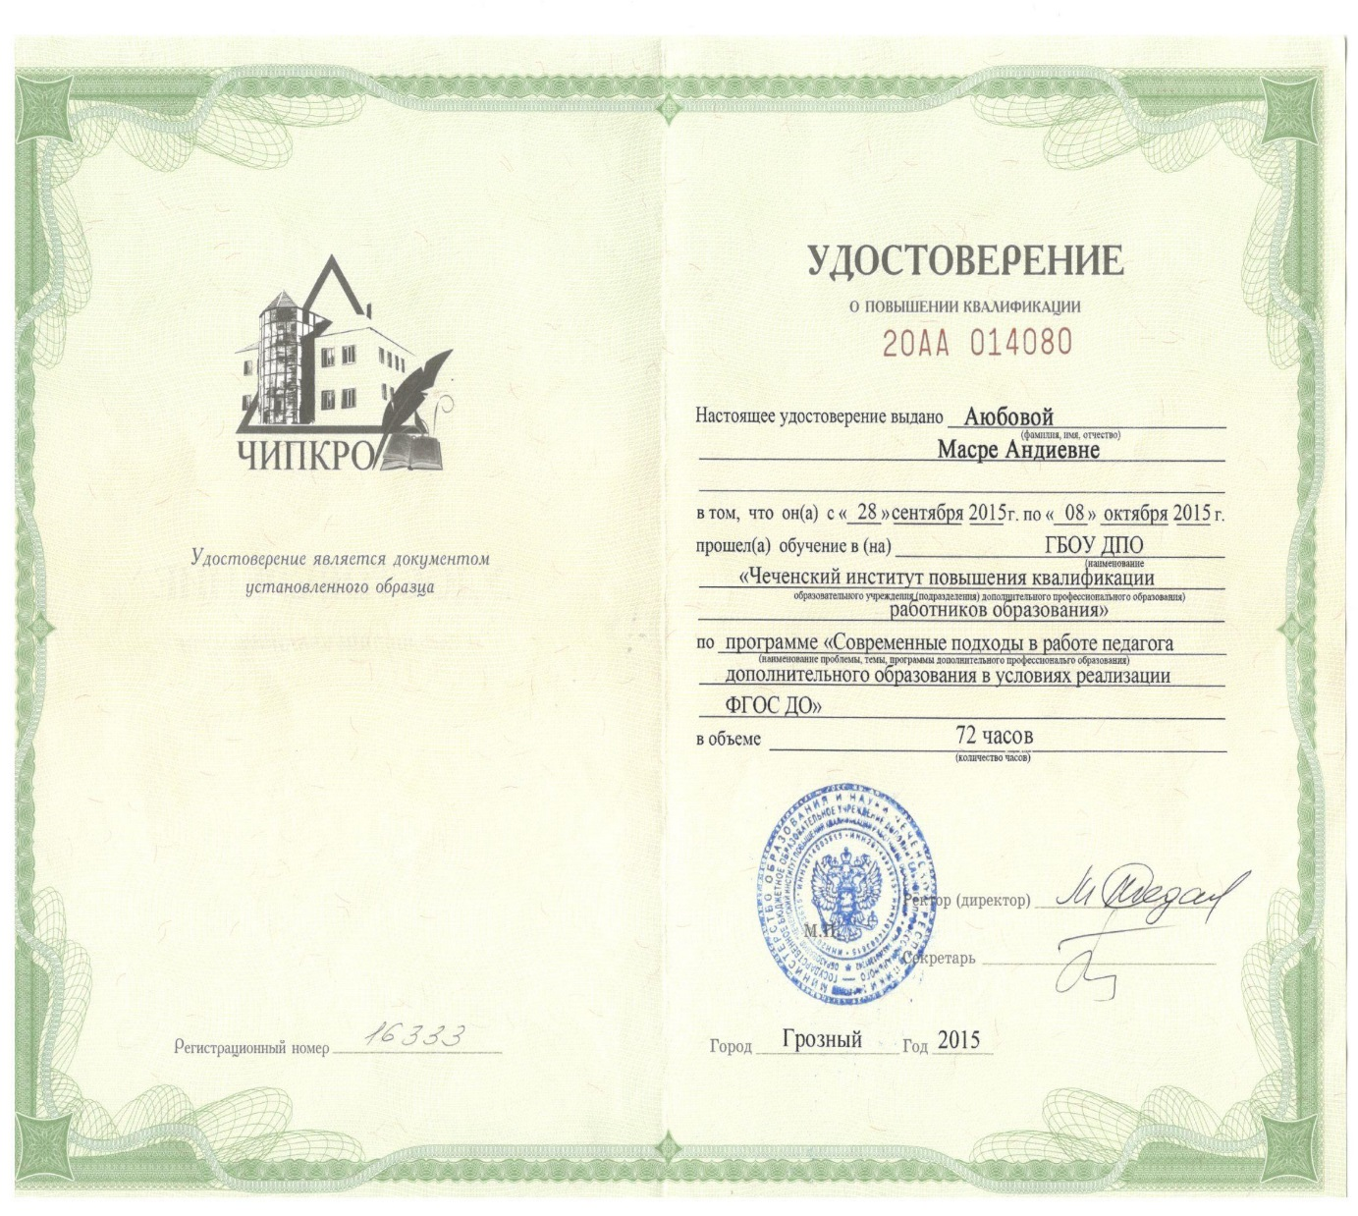

Мои достижения
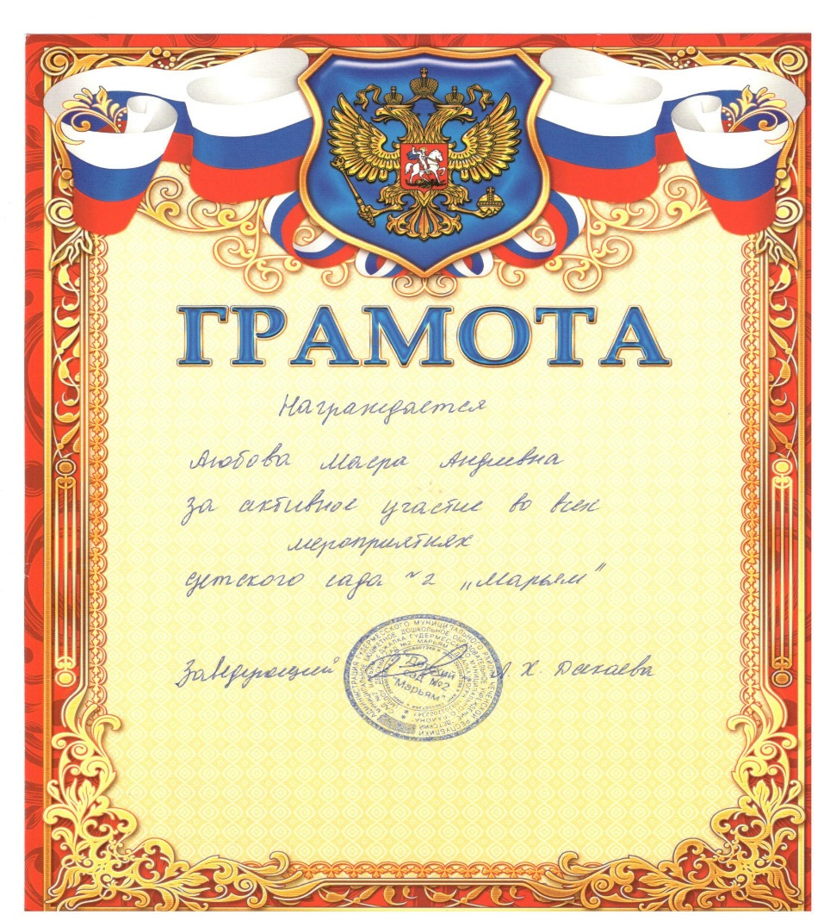

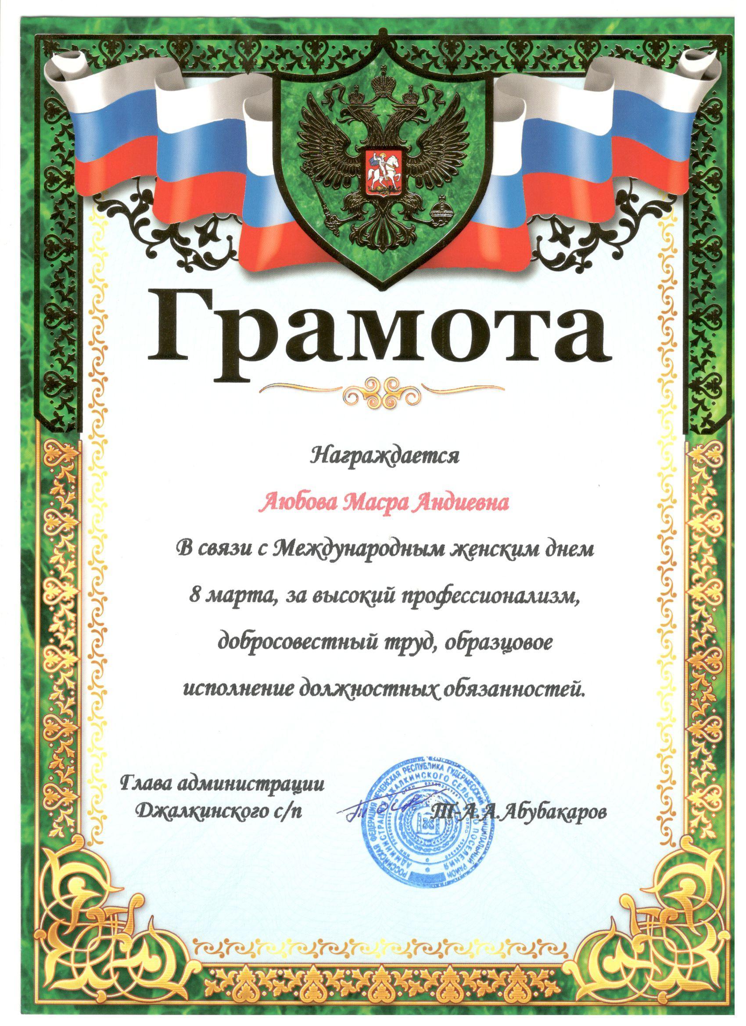

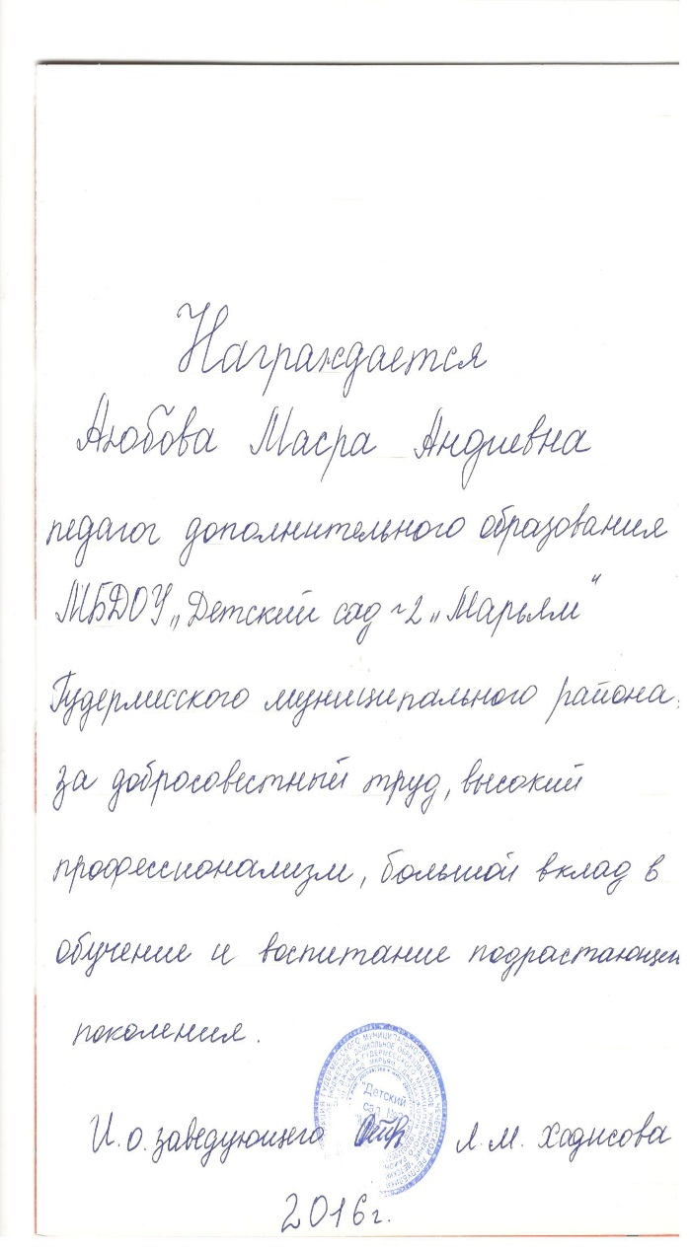

Творческий отчет
педагога дополнительного образования
Аюбовой Масры Андиевны.

Дошкольное детство - это важный период в жизни ребенка, когда формируются ощущения собственных возможностей, потребность в самостоятельной деятельности, основные представления об окружающем мире, добре и зле в нем, представления о семейном укладе и родной земле.
Именно поэтому в настоящее время крайне важно создать нормально функционирующую систему духовно-нравственного воспитания в дошкольных учреждениях; систему, построенную на ценностях традиционной духовной культуры, отвечающую потребностям развития личности ребенка и направленную на развитие телесно, душевно (психически) и духовно здорового человека.
Крылатая фраза «Все начинается с детства» - как нельзя больше сочетается с данным вопросом. Воспитание чувств ребенка с первых лет жизни является важной педагогической задачей. Ребенок не рождается злым или добрым, нравственным или безнравственным. То, какие нравственные качества разовьются у ребенка, зависит, прежде всего, от родителей, педагогов и окружающих его взрослых, от того, как они его воспитают, какими впечатлениями обогатят.
Духовно-нравственное воспитание процесс долговременный, предполагающий внутреннее изменение каждого участника, который может найти отражение не здесь и не сейчас, в дошкольном детстве, а гораздо позднее, что затрудняет оценку эффективности проводимой деятельности, но не уменьшает значимости нашей работы.
Духовно-нравственное воспитание в ДОУ должно стать неотъемлемой частью всестороннего воспитания ребёнка.В нашем детском саду мною ведется кружковая работа по программе «Духовно-нравственное воспитание и развитие дошкольников», которая нацелена на развитие у дошкольников нравственных чувств, воспитание любви и уважения к малой
Родине, родному краю с помощью эмоциональных и чувственно - практических способов познания.
Программа предполагает два режима работы с детьми: бытовой подразумевает организацию ООД с детьми, экскурсии, целевые прогулки, походы, различные формы трудовой деятельности (творческие задания и рукоделие); и праздничный режим, куда вошли тематические занятия; подготовка и проведение праздников, развлечений; организация выставок творческих работ детей и родителей.
Свою работу с детьми, я строю в виде: занятий, бесед, экскурсий, целевых прогулок, игр, сказок, песен, притч, историй, фильмов, тематических диалогов и праздников, которые знакомят малышей с основами национальной культуры. Занятия проводятся два раза в неделю в средних и старших группах.
Работа по духовно-нравственному воспитанию и развитию дошкольников выстроена на основе приобщения их к духовным ценностям Чеченской Республики, Зияратам нашей Республики, рассказам о подвигах святых шейхов, устазов и национальных героев. Надо воспитывать первоначальные понятия необходимости следовать лучшим традициям своей семьи, народа, уважение к другим народам. Здоровье нравственное и духовное можно воспитать лишь на основе уважения к старшим, близким, друзьям, соблюдения установленного порядка в доме, в детском саду, бережного отношения к окружающему. Ребенок должен получить комплексное представление об окружающей его природе: с точки зрения науки, искусства, нравственности и религии.
Программа «Духовно-нравственное воспитание и развитие дошкольников» предусматривает в работе с детьми дошкольного возраста постепенное изучение подобранного материала по 3 блокам: «Люблю тебя, Чечня родная!», «Природа родного края», «Традиционные религии. Основы Ислама». Каждому блоку соответствует определенное содержание, которое составлено с учетом возраста и основано на личностно-ориентированном подходе.
Мои воспитанники участвуют в разных мероприятиях ДОУ, испытывают радость от полученных результатов, и мы в свою очередь понимаем, что затраченные усилия не прошли даром.
Постоянно приглашаем родителей на наши мероприятия. Проводятся консультации и беседы с родителями на темы: «Духовно-нравственное воспитание детей в семье», «Роль семьи в экологическом воспитании ребенка», «Дарите детям радость каждый день», «Трудовое воспитание в семье», «Воспитание детей в духе традиций семьи», «Воспитание у детей любви к родному краю», «Формирование любви к Родине через любовь к родным и близким».
Конечно же, не все в моей работе пока удается, есть над чем поработать, но все же главный результат нашей работы, заключающийся в усвоении ребёнком вечных ценностей: милосердия, сострадания, правдолюбия, в стремлении его к добру и неприятии зла, происходит успешно. В комплексе идет целостное формирование духовно-нравственной личности ребёнка.
«Применение инновационных
технологий в ДОУ»

В своей работе с детьми я стараюсь использовать разнообразные инновационные технологии, направленные на реализацию Федерального государственного образовательного стандарта дошкольного образования:
- Здоровьесберегающие технологии
- Игровые технологии
- ТРИЗ-технологии
- Технологии проектной деятельности
- Информационно-коммуникационные технологии.
Одной из важных задач дошкольного образования является задача сохранения и укрепления здоровье детей, приобщение их к здоровому образу жизни. Ведь здоровье среди всех благ на земле - самый ценный дар, который невозможно ничем заменить. В этом мне помогают здоровьесберегающие технологии. В своей работе я использую следующие здоровьесберегающие технологии:
Пальчиковую гимнастику (развитие моторики рук).
Динамические паузы, которые помогают быстро восстановить работоспособность после физического и умственного утомления (дыхательные гимнастики, гимнастики для глаз, артикуляционная гимнастика).
Физкультминутки, которые способствуют улучшению психоэмоционального состояния , меняют отношение к себе и своему здоровью в лучшую сторону.
Сказкотерапия.
Сказка - это зеркало, которое отражает настоящий мир через призму личного восприятия. В ней может быть все, чего не может быть в жизни. На занятиях по сказкотерапии с ребятами можно создавать словесные образы. Вспоминая старые образы и придумывая новые, дети расширяют свой образный репертуар, внутренний мир ребенка становится богаче. Это настоящий шанс понять и принять себя и мир, измениться в нужном направлении и повысить самооценку.Так как чувства существуют положительные и отрицательные, то и образы у детей возникают и радостные, и пугающие. Одна из важнейших целей занятий - отрицательные образы преобразовать в положительные. Чтобы мир ребенка стал красивым и радостным. Спокойное состояние нервной системы дает ребенку здоровье.
Подвижные игры. Очень полюбились детям такие игры, как «Хьаша ларвар», «Г1улгех ловзар», «Г1ала яккхар»….
Большую помощь в организации ООД мне оказывают игровые технологии. Игровые образовательные технологии позволяют моим воспитанникам легче воспринимать информативный материал, увлекая их во время ООД. Знания полученные таким образом, хорошо усваиваются детьми.
В своей практической деятельности я использую следующие игровые технологии:
- игровые ситуации (во время ООД);
- сюрпризные моменты (во время ООД);
- элемент присутствия любимой игрушки (во время ООД).
Я убедилась, что игровые технологии хорошо сочетаются с Теорией Решения Исследовательских Задач (ТРИЗ). Во время проведения ООД использую игры с элементами ТРИЗ (Игра "Да-нетки", "Хорошо-плохо", "Что из чего", "Цепочка" и т.д.).
Использование метода проекта помогает связать процесс обучения и воспитания с реальными событиями из жизни ребёнка, а также заинтересовать его, увлечь в эту деятельность. Он позволяет объединить педагогов, детей, родителей, научить работать в коллективе, сотрудничать, планировать свою работу. Каждый ребёнок может проявить себя, почувствовать себя нужным, а значит, появится уверенность в своих силах.
Совместно с детьми мною был разработан краткосрочный (15.10.16-29.10.16) проект "Моя малая родина".
Тип проекта: исследовательско-творческий.
По числу участников проекта: групповой ( все желающие).
По профилю знаний: область социализация
По типу объекта проектирования: социальный.
По характеру участия ребенка в проекте: участник от зарождения идеи до получения результата.
Метод проектирования деятельности дошкольников позволяет совершенствовать навыки целепологания и проблематизации, что несомненно способствует вхождению ребенка в окружающий мир. Этнос имеет огромное значение на способность ребенка благоприятно социализироваться. Проводя образовательную ситуацию перед ООД по теме «Моя малая родина», выявила недостаточность знаний у детей о знаменитых людях своего населенного пункта, о достопримечательностях и памятниках, которые находятся на территории селения. Дошкольники имели очень скудные знания, поэтому мною разработан проект «Моя малая Родина». Этот проект значим для всех участников: у детей сформируются навыки самостоятельности, активности, инициативности в поиске ответов на вопросы, и применении своих навыков в играх и практической деятельности; расширится запас знаний о своем родном селе, достопримечательностях, традициях и истории возникновения.
Цель проекта: воспитание любви к родным местам, к малой Родине.
Задачи проектной деятельности:
- обогатить знания о достопримечательностях родного села;
- воспитывать гордость за свое село; закрепить знания о жизненно важных объектах родного села;
- привлечение родителей к сотрудничеству с ДОУ;
- активизация творческого потенциала родителей;
- развитие познавательного интереса старших дошкольников к истории и культуре своего народа;
- пополнение словарного запаса детей;
- развитие у детей эстетического восприятия, эмоциональной отзывчивости и творческих способностей.
Этапы реализации проекта:
1.Подготовительный, включающий в себя:
- Составление перспективного плана работы по проведению проекта;
- Анкетирование родителей по патриотическому воспитанию;
- Подбор литературы, фотографий, стихотворений, рассказов.
2.Основной, включающий в себя:
- Чтение художественной литературы;
- Рассматривание иллюстраций;
- Рисование;
- Совместные с родителями прогулки по достопримечательным местам села, экскурсии в школу и в мечеть.
- Проведение с детьми бесед о героях и известных политических деятелях, спортсменах села.
3.Заключительный: презентация проекта.
В современном мире воспитание и образование наших детей становится невозможным без использования информационно-коммуникационных технологий. В ООД для лучшего усвоения и закрепления предлагаемого моим воспитанникам учебного материала я использую:
- прослушивание детских произведений (песни, звуки природы и т.д.);
- просмотр мультфильмов (обучающих и развлекательных).
В этой технологии меня привлекает достаточно легкое преподнесение наглядного материала, быстрота запоминания детьми необходимой информации.
Информационно - коммуникационные технологии помогают мне:
- Подбирать иллюстрированный и познавательный материал к занятиям. В этом мне помогают детские познавательные сайты «Дошкольник», «Дошколёнок», «Кошки- мышки»», «Солнышко», «Мир деток» и др.
- С помощью компьютера я могу смоделировать такие жизненные ситуации, которые нельзя или сложно показать на занятии либо увидеть в повседневной жизни (например, воспроизведение звуков животных; природы, работу транспорта и т. д.) .

- Обмениваться опытом, знакомиться со сценариями праздников и других мероприятий, наработками других педагогов России.
- Знакомиться с периодическими печатными изданиями в электронном виде.
- Новые современные возможности помогают в работе не только с детьми, но и с их родителями. В нашем детском саду создан свой сайт. Родители могут свободно зайти на него, узнать новости о жизни детей в ДОУ, посмотреть отчёты о прошедших мероприятиях, получить консультацию по интересующей их теме и т. д.
Заключение:
Технологический подход, то есть новые педагогические технологии гарантируют достижения дошкольников и в дальнейшем гарантируют их успешное обучение в школе.
Каждый педагог – творец технологии, даже если имеет дело с заимствованиями. Создание технологии невозможно без творчества. Для педагога, научившегося работать на технологическом уровне, всегда будет главным ориентиром познавательный процесс в его развивающемся состоянии. Все в наших руках, поэтому их нельзя опускать.

Доклад на тему:
« Воспитание детей у чеченцев»

Педагог д/о: Аюбова М.А.
Воспитание детей у чеченцев
На протяжении длительного периода времени чеченцы выработали свои методы воспитания детей в семье и в традиционном обществе. Народная система воспитания была, в первую очередь, направлена на становление и укрепление качеств и свойств, необходимых в жизни. Это достигалось в семье и в обществе посредством сочетания разных форм воспитания (трудового, физического, нравственного, эстетического), а также приёмов, которые, безусловно, были связаны с личным примером старших, играми, семейными и общественными праздниками. Традиционный уклад семейной жизни, разделение труда по полу и возрасту (половозрастное деление труда), думается, обуславливали заметные различия в воспитательном процессе мальчиков и девочек, и это, можно сказать, происходило, начиная с малых лет. Существовавшие народные традиции выполняли сложную и достаточно ответственную функцию передачи меж поколенной социальной информации, например, приобщение детей к традиционным нормам и правилам поведения в семье и обществе. И это, следует считать, было существенной основой процесса воспитания подрастающего поколения.
С древнейших времен труд является главной составляющей народной педагогики. Приобщение детей к труду с элементами игры, физическими упражнениями, затем переход к более сложным формам труда в старшем возрасте должны носить систематический и коллективный характер. Коллективная помощь «белхи» соседям, одиноким жителям села, родственникам, считалась обязанностью и сопровождалась песнями, танцами, отдыхом с угощениями. Даже детские игры, конкурсы различных умений и навыков, упражнения на ловкость, меткость сочетают в себе элементы трудовой деятельности: поднятие тяжестей, преодоление препятствий.
Это строгая, выверенная народным опытом система воспитания, где воспитательные функции выполняют не только родители, но и сам образ жизни.
Семьи у чеченцев чаще всего многодетные, с разновозрастным детским коллективом, что позволяет осуществлять взаимопомощь, контроль и защиту друг друга. Воспитание в труде и трудом, когда дети не только наблюдают за производственно-трудовой деятельностью родителей, но и принимают в ней посильное участие, является главным средством формирования морального и нравственного облика подрастающего поколения. Трудолюбие считается национальным качеством чеченцев. Важно раннее приобщение детей к труду, половозрастной подход при организации трудовой деятельности: мальчики занимаются заготовкой дров, сена, уходом за домашней скотиной, прополкой огорода и т.д.; девочки - уборкой по дому, стиркой, мытьем посуды, уходом за малолетними детьми. Существуют трудовые традиции семьи, тайпа, села; все они способствуют воспитанию характера, воли, упорства в достижении цели, формированию физически развитого и здорового человека. Присутствует незримый контроль со стороны родственников и соседей. Таким образом, возрастает роль общественного мнения. Люди, в совершенстве владеющие родным языком, красноречием, метким словом, знанием народных мифов, легенд, сказок и пословиц, очень ценятся, всегда в почете. Они желанны и приходят на помощь в различных жизненных ситуациях с добрым, сочувственным, веселым и метким, иногда насмешливым, но всегда остроумным и добрым словом. Словом можно было не только лечить, но и ранить, поэтому мудрые горцы умеют говорить и умеют слушать других.

Пословицы и поговорки о языке, красноречии дают представление о национальном характере, о его образном мышлении.
Вовремя сказанное слово -точно выстрелившее ружье. Например: Доброе слово гору с места сдвинуло. Молоком матери вскормленный язык не забудется. Рана от шашки зажила, от языка - нет. Хороша веревка длинная, а речь - короткая. Многие жанры фольклора, как и семейная обрядность, отражают семейно- родственные связи, сложную иерархию родственных отношений.
Особо ценится умение жить и ладить с соседями, чувство дружбы и взаимопомощи, гостеприимство и хлебосольство: Брат без брата - сокол без крыла, сестра без брата - голая хворостина. В недружной семье добра не бывает. Не будет сына - не будет и крова. Недружная семья - неравная война. Достойный человек не бывает без друзей. Единство народа - несокрушимая башня. Лучше сосед рядом, чем брат далеко. Куда не заглянет гость, туда не заглянет добро. Где есть согласие, там благодать, где нет согласия, там зло.
Бояться трудностей — радости не видеть. Вторая мать человека — труд. Один летний день зимний месяц кормит. Не заработанное своим трудом кажется дешевым. Трудись, будто никогда не умрешь, будь добр с людьми, будто завтра умрешь. Точивший кинжал смерть нашёл, землю пахавший хлеб ел.
Идея неразрывной связи со своей землей - лейтмотив всех жанров народного творчества: Родина слаще меда. То, что сказано старшим, не пропадет. Кто уважает мать, того уважает Отечество. Чем быть князем на чужбине, лучше быть рабом в родном селе. В краю, где живешь, строй высокую башню. Нет в доме почета - не будет его и вне стен дома. В педагогических воззрениях чеченцев особое место занимает воспитание любви к родному дому, к своему отечеству, к родному краю и окружающей природе. В традиционной культуре велика роль семейно-родственных отношений, велико воспитательное значение народных традиций, этикета. Культ
Основные требования к моральному облику детей, нравственному воспитанию наиболее ярко выражены в устном народном творчестве. Художественный опыт народа - это книга мудрости, в которой в сжатой форме отражена историческая и бытовая жизнь.
Тематика пословиц разнообразна, возникновение их связано, в основном, с трудовой деятельностью, в них сосредоточены опыт народа, наблюдения за окружающей действительностью:
старшинства, уважение к старшим, почитание родителей, бабушек, дедушек, других родственников, соседей (о чем свидетельствуют обряды и горский этикет) сохраняется и в наши дни. Авторитет и статус старших по мере их старения и отхода от полезного труда не ослабевал, а укреплялся. Народная педагогика предусматривает различные способы воздействия на детей. Главное условие - воспитание нравственности с ранних лет. Наклонности и качества, приобретенные в детстве, остаются на всю жизнь. Поэтому не нужно ждать, пока ребенок сам поймет, что хорошо и плохо. С раннего детства следует воспитывать ребенка, предостерегать его от негативного и не ждать, пока плохое поведение перейдет в привычку. Огромной воспитательной силой обладают уроки жизни, которые дают родители, их личный пример и поведение. Воспитание уважения и почтения к родителям, особое отношение к женщине - матери считается самым богоугодным делом и святой обязанностью. Проявление неуважения и непочтения к родителям, неисполнение сыновнего долга - самый безнравственный поступок, который сурово осуждается обществом. В героических песнях, преданиях и сказаниях отражена многовековая история и культура чеченского народа, а задачей народной педагогики является сохранение и передача из поколения в поколение духовных, культурных, материальных ценностей семьи, тайпа, рода, общества. Труд как основа жизни, семейно-родственные отношения, дружба и взаимопомощь, семейная иерархия и сохранение статуса каждого члена семьи, горский этикет, гостеприимство, воспитание любви к родине, почтительное и уважительное отношение к родителям и старшим по возрасту, к матери и вообще к женщине, соблюдение обычаев и традиций - все это входит в сознание каждого чеченца через язык, культуру, устное народное творчество, через народное (традиционное) воспитание.
Однако в настоящее время общество переживает процесс национально-культурного самоопределения, возвращения к своим истокам, родному языку, поэтому важно возвращение в семью функций религиозного, нравственного воспитания подрастающего поколения в духе мира и этнической толерантности.
Первостепенное значение в народной педагогике придаётся нравственному воспитанию, формированию чувства долга и ответственности, дисциплинированности и вежливости, осознанию мужского достоинства и женской чести.
Подростковый возраст - самый сложный, по мнению психологов и педагогов, т.к. это период кризиса в развитии ребенка, когда складывается его мировоззрение, вырабатывается жизненная позиция. Одним из средств воспитания и самовоспитания является подражание идеалу - учителю, религиозному деятелю - эвлияу, герою.
Очень силен культ предков, отсюда и уважение к старшим, почитание героев, исторических деятелей. Особая роль в воспитании, в формировании духовного мира подрастающего человека на этических традициях народа принадлежит семье, родителям. Родители в чеченской семье являются духовными руководителями, наставниками для своих детей на протяжении всей жизни. Сейчас, когда идет повсеместное насаждение чуждых нам (не только чеченцам, но и россиянам в целом) ложных ценностей - алчности, стяжательства, цинизма, эгоизма, культа силы, романтизируется криминальный мир, при одновременном разрушении традиционных нравственных ценностей и идеалов этноса, особенно важно обратиться к народной педагогике, к культурному наследию народа, народным обычаям и традициям.

Воспитание детей в духе ИСЛАМСКОЙ ТРАДИЦИИ
Большая роль в формировании подрастающего поколения у мусульман отводится воспитанию детей в духе исламских традиций. «Самое ценное, что дает отец своему ребенку, - говорится в Коране, -хорошее воспитание». В исламской педагогике считается, что «для родителей нет более значимого, чем воспитание верующих, а значит, добропорядочных детей». По исламской традиции на родителей и учителей возложена большая ответственность по воспитанию детей. Чем более в раннем возрасте начато воспитание, тем оно плодотворнее, т.к. в эти годы формируются основы личности. Воспитывайте детей в богобоязненности, соблюдении предписаний и норм, установленных Всевышним Аллахом.
Хорошее воспитание требует большого внимания, труда и забот. В процессе воспитания учитываются следующие аспекты:
- Религиозный аспект предусматривает приобщение ребенка с самого рождения к иману, обучение его основам ислама и шариата. Души детей подобны чистому листу бумаги, и именно родители дают детям представление об окружающем мире, выбирают им религию. Поэтому именно они несут ответственность за будущее ребенка перед Всевышним Аллахом.
2. Нравственный аспект подразумевает комплекс морально- нравственных принципов, которые необходимо привить ребенку с раннего детства. Эти принципы должны стать стержнем его психологической личности. В результате нравственного воспитания ребенок, растущий с верой в Аллаха, воспитанный в богобоязненности, будет чувствовать Его контроль и ответственность за свои поступки. В психике ребенка, несомненно, начнут закладываться фундаментальные морально-нравственные ценности. Он будет отличаться исключительной уравновешенностью, честностью, правдивостью, глубоким чувством любви к своим родителям, братьям, сестрам, друзьям.
3. Интеллектуальное воспитание формирует в характере ребенка стремление к постижению наук и познанию окружающего мира. Главные усилия необходимо прикладывать к овладению религиозными знаниями, помогающими достичь покоя и счастья на этом и том свете. Однако нельзя забывать и о других науках: “Тому, кто идет по дороге знаний, Аллах облегчит дорогу в Рай” (Хадис).
4. Физический аспект воспитания заключается в формировании сильного, крепкого, здорового человека, который должен испытывать радость и удовлетворение от той пользы, которую он приносит своей семье и обществу. Физическое воспитание направлено на совершенствование организма, укрепление иммунитета, предупреждение заболеваний. Здоровье, с точки зрения Ислама - одна из самых больших милостей Аллаха. Посланник Аллаха сказал: “Сильны верующий лучше для Аллаха и более любим Им, нежели слабый”. Ислам настоятельно рекомендует укреплять и сохранять телесное здоровье при помощи физических упражнений и спортивных игр.
5. Психологический аспект подразумевает воспитание здоровой, устойчивой психики, проявлением которой у ребенка являются смелость, самостоятельность, стремление к совершенству, добру, любви. При правильном психологическом воспитании ребенок не имеет чувства страха перед кем-либо, кроме Всевышнего Аллаха. Он доволен волей своего Господа и постоянно желает снискать Его благословение.
6. Задача социального аспекта - приучить ребенка соблюдать общественные нормы поведения. Одним из его основополагающих принципов является неукоснительное следование важным правилам человеческого общежития. Необходимо с раннего детства формировать в ребенке умение и навыки установления социальных контактов и связей. Философия исламского воспитания - это формирование высокообразованных, морально устойчивых, полезных для общества и государства граждан. Именно поэтому в мусульманских семьях воспитанию детей отводится главенствующая роль. Знания в исламе рассматриваются как обязанность и достоинство человека. Всю свою жизнь он должен стремиться к науке и познанию. При этом еще с древних времен отмечалось, что тот, «кто учился наукам и не применил их на деле, похож на человека, вспахавшего землю, но не сеявшего семян».

Первая молитва
“...Вот и настало время учить меня молитве, мне исполнилось семь лет. Я к тому времени уже наизусть знал бисмал, къулх - меня в детском садике.
... Ты должен теперь угождать Всевышнему (молитвами)). С ребенком можно поговорить примерно так: — Смотри, … какой ты красивый, а кто тебя таким красивым сделал? Аллах! А ведь он мог тебя сделать и уродливым и некрасивым, правда…? — Правда, Нана (“мама” прим.ред.)! — Смотри какие у тебя красивые руки, ты ими можешь всё делать, правда?! — Да, правда, Нана. — А глаза, твои глаза различают тысячу цветов, правда?! — Да, Нана, правда! — А твои уши, ты слышишь все, и песню, и красивые слова, когда тебя ласкают, правда,?! — Да, Нана..! — И неужели ты не хочешь отблагодарить того, кто тебя одарил такими бесценными сокровищами… неужели ты такой неблагодарный… Если ты за такое не можешь сказать спасибо, кто ж тебе подарит больше?! Ведь что бы тебе ни подарили люди, это будет несравненно меньше, чем то, что тебе подарил Аллах. Если ты к нему не благодарен, ты и к людям будешь неблагодарен, что тебе они, если ты Его не благодаришь…”
Вот основная формула, потрясающая и всеобъемлющая логика старшего поколения.
Её невозможно обойти. Ей надо следовать Примером воспитания детей для нас служить семья Главы Республики.
Рамазан Кадыров показательный пример итогов традиционного воспитания чеченцев. По его воспоминаниям в присутствии отца он никогда не садился, и без разрешения не говорил. Отвечал только на конкретные вопросы. Комната где находились родители вместе была не доступна. В присутствии деда он никогда с отцом не общался. А смог свободно поговорить только в последние годы. Но похвалы от него никогда не было. Эти же традиции соблюдаются и в его собственной семье. В присутствии отца он с женой и детьми не разговаривает. Так его воспитали и по этим «законам» он воспитывает своих детей.
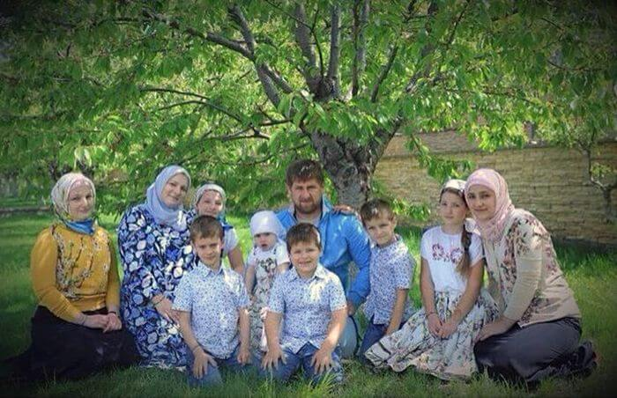
Завершая статью о воспитании, отметим, что воспитание детей было повседневным делом чеченской семьи. Важность этого глубоко осознавалось в народе. В чеченском фольклоре подчеркивалось, что родители, воспитывая детей, тем самым создавали свое будущее: каким оно будет, во многом зависит от того, какими вырастут их дети. В воспитании детей существовали выработанные в течение нескольких столетий народные устои. Традиционная система воспитания у чеченцев включала такие аспекты, как обеспечение полноценного физического развития, постоянную заботу о здоровье подрастающего поколения, передачу трудовых и хозяйственных навыков, соблюдение норм поведения в обществе, передача знаний об окружающем мире. Все эти основы закладывались в семье.

Моя работа

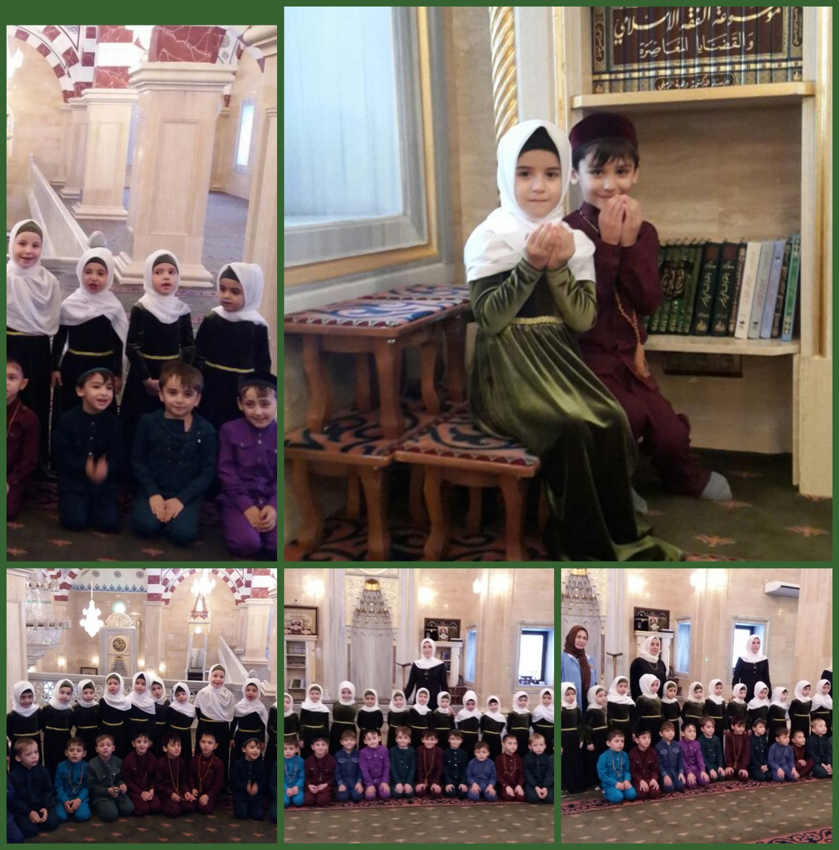

МБДОУ «Детский сад №2 «Марьям» с. Джалка

Сценарий открытого мероприятия на чеченском языке
«Синкъерам -белхи»



Подготовила: педагог дополнительного образования:
Аюбова М. А.

Йо1: 1амош, малхал хьалха г1атта, 1уьйрре сискал ятта. Лелон хьажк1аш, хас, массарел а т1аьхьа ховша пхуьйре, - Кхиийна тхо дикчу нанас, дас.
К1ант: Кху лаьмнашкахь адамаш даьхна хийла, ялта кхиош декъачу т1улгаш т1ехь. Б1аьвнаш юттуш цара кхузаш хилла. Оьздангаллех, дикчу г1уллакхех.
Йо1: Зуда сийлахь хетта царна гуттур.
Лаьмнаш хетта царна мрза са.
Юкъ йихкина къоман т1аме х1уттуш,
Цунах эшарш яьхна мехкарша.
К1ант: Оьзда йо1 – и дашо, дато г1ала,
Дика к1ант - и бохь лекха лам.
Оьзда йоцург ма кхуьийла, ала,
Оьзда воцург хала ву – кха лан.

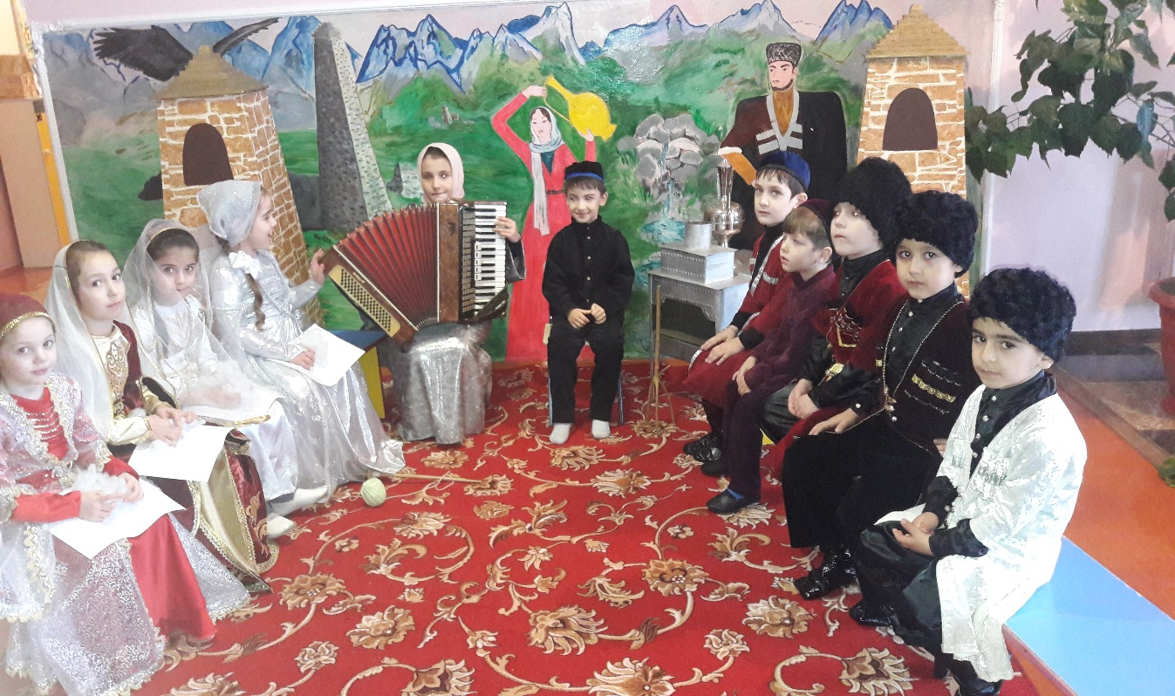

Мехкарийн йиш локху:

Чергазийн чехкалла, цу некъан бохалла
Цкъа тоьхча тоьар ю дикчу динна шад.
Ламанан локхалла, цу некъан дукхалла
Цкъа аьлча тоьар ду дикчу к1ентан дош

Схьавола, ва к1анат, лаи т1е дала ва вайша,
Лам т1ерачу малхашна лам боккхур вайша,
Хьан туьра дитта т1ехь некъ буьллур ва вайша,
Чергазийн хьан верта т1етосур вайша,
Сан хуьтттан г1абали г1овъюьллур вайша.

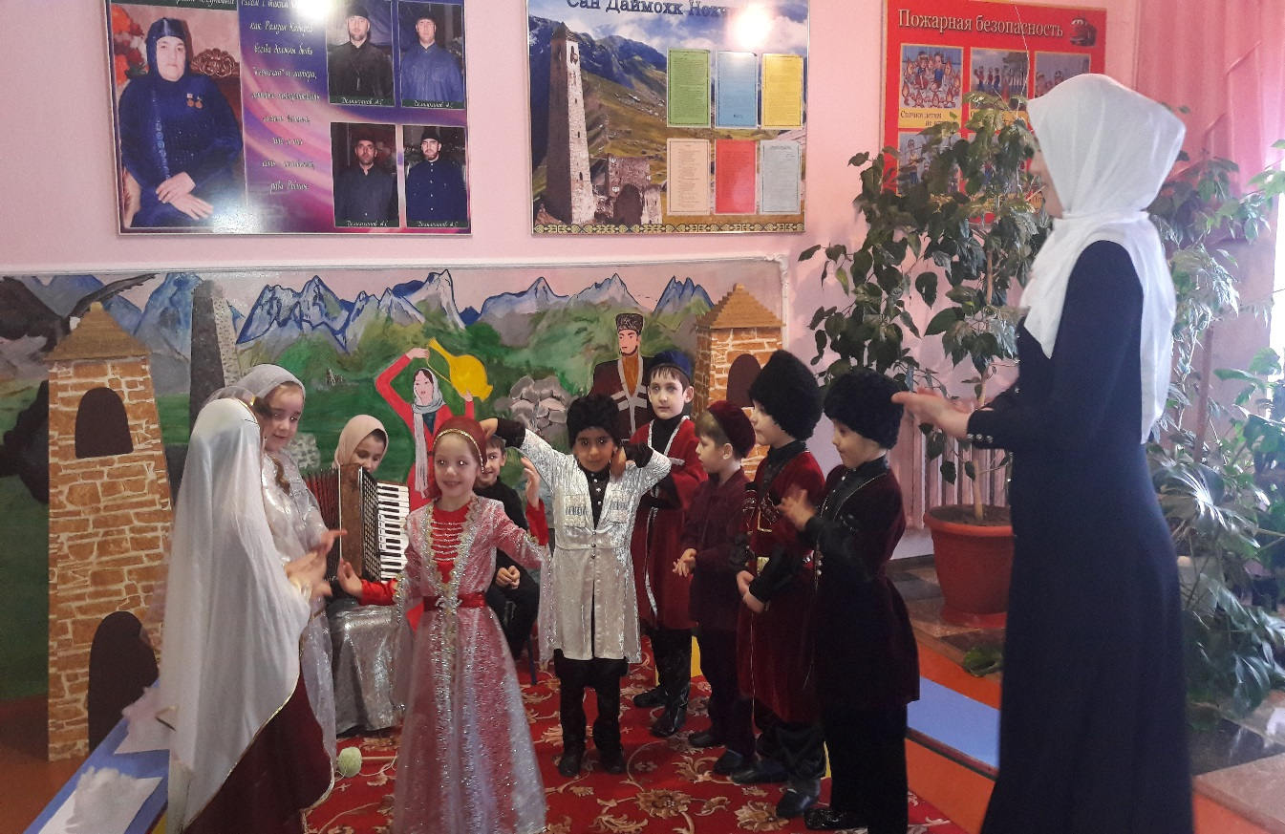

Белхи беш йолу х1усамнана:

Алмазах къаьхкина шайт1анаш санна,
И т1арг1а х1аллакбина д1асакхийси ахь сан,
Вайна. дуьхал ю шуна тахана хьаша
Шу санна чарах тарло и ца яша.

Цхаъ дуьхьал йист хуьлу:

И ц1ерга тиллина , моха дечиг санна,
Т1ах – т1ах бохушхьо ма сийсаш ю!
Х1ун даьлла тхоьгара, вас хьилла хьуна?
Ма буьрса хир ю-кх хьох цхьанна марнана.

Мехкарийн йиш локху:

Месийн назбар шена буьллий,
Чертан маь1иг суна юьллий,
Д1а ма юьжу сан марнана
«1уйре г1атта, сан нус»,- олий.
Не1 туху
Аз хеза: Ассалам 1алейкум!
Хьеший оьши –олий?
Х1усамда: Ва 1алейкум салам!
Шу марша дог1ийла!
Хьаша беркат ду.

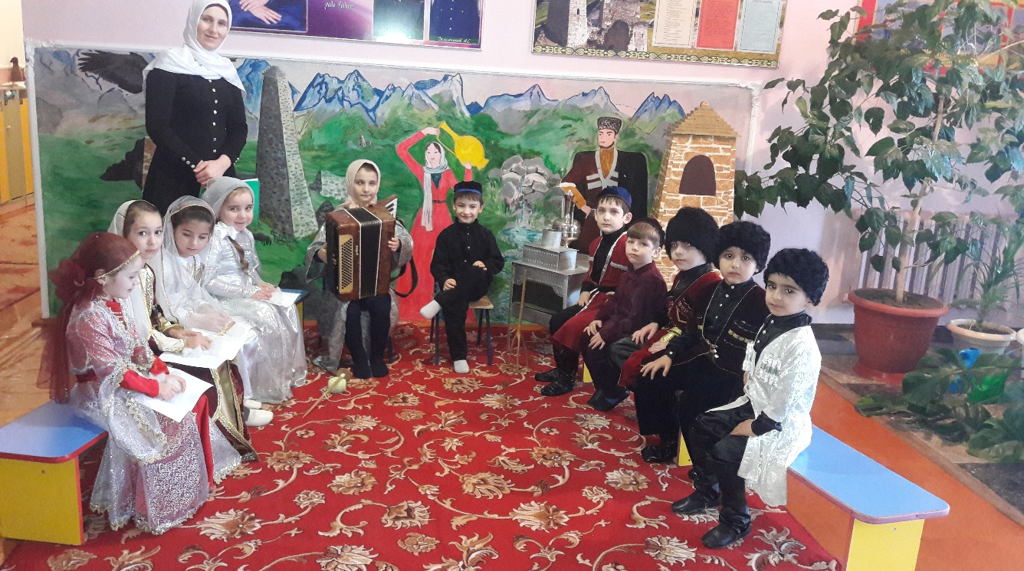
К1ант: Марша ва хьо,хьаша, вала чоьхьа
Йицйо ахьа муьлхан а деган чов.
Ийза ца луш, парг1атвала, доьху.
Хьайна динчудуьхьал оти чохь.
Йо1: Тхо не1арехь совца, даим кийча
Хьуна йог1у сийлахь меттиг – барч
Хилларг, лелларг, хьаша тхуна дийца
Кхоллалур бу кху чохь оьзда барт.
Х1усамда: Х1ара мерза синкъерам д1аболуш тховса
Ши тхьамда шу г1овттий, хелхаре хьовза.
Тхьамда: Х1усамда, мехкарийн тхьамда, ас эр ду цхьа-ши дош. Х1ара к1ентийх1ора а шен ирс лоьхуш араваьллаву. Даггарабаркалду шуна массарна а,ирс-аьтто хуьлда шуна,тхо лерина тхоьца х1ара хан яккхарна. Шуьца мел 1ерах тхуна к1ордор а дацара, д1а ца дахча тхоца довлу.
1адика йойла шун, г1иллакхе а карий. Г1овтта к1ентий, хьала.
Мехкарийн тхьамда: шу марша г1ойла, шу марша лелийла, тхо долчу бог1у некъ аш шира ма балийта. Д1ахьаха поппар бу, тилаян хьажк1аш а ю. Белхий, синкъерамаш гуттар а лаьттар бу.
Массо бераш:
Оьздангалла ю массарел а сийлахь.
Иза йоцчохь Дахар а хир дац ирсе
Мехкан, хьешан г1иллакх ма де шийла.
Халкъан дуьхьа яккха муьлхха ирхо.

МБДОУ «Детский сад №2 «Марьям»с. Джалка

Конспект открытого занятия
в старшей группе

Тема: «Какой республики флаг?»




Подготовила: педагог дополнительного образования:
Аюбова М. А

Дидактическая задача:
1. Закреплять знания детей о многонациональной нашей Родине.
2.Расширять знания о государственной символике.
3.Воспитывать уважение к людям другой национальности, любовь к своей Родине.
Материал к знаниям:
1. Рисунки с изображением флага
2. Рисунки людей в национальной одежде в руках свой флаг.
3.Предметы быта от каждой республики.
Ход занятия:
Вводная беседа:
- Сегодня на земном шаре насчитывается около двухсот стран. Все они имеют свои государственные символы: флаг, герб и гимн.
- Мы с вами живем в государстве, которое называется Россия.
- Внимательно посмотрите на этот флаг- это флаг России.
- Кто мне скажет, что обозначает флаг?
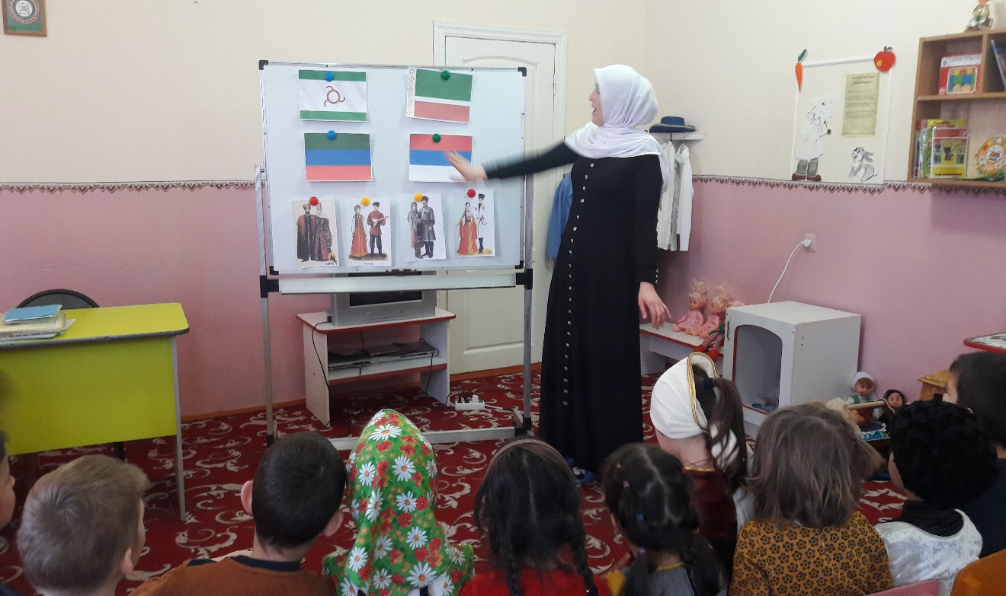

Ребенок: - Флаг это символ , показывающий принадлежность к определенной стране, республике.
Воспитатель: - Правильно, кто сможет ответить, какие цвета имеет Российский флаг?
Ребенок: - Российский флаг имеет 3 цвета:
- Белый
- Синий
- Красный
Воспитатель: -Правильно, а что символизируют эти цвета?
1 ребенок: -Белым цветом народ обозначал свою веру, отечество, мир, чистоту.
2 ребенок: - Синий на Руси были небо, вода, верность.
3 ребенок: Красный символизировал отвагу, защиту, героизм.
Воспитатель: Молодцы, с этим заданием вы хорошо справились.
-Ребята обратите внимание, что флаги у каждой республики имеют свои особенности они яркие, красивые.
- А сейчас мы поиграем в такую игру (выбирается 5 детей), вывешивается 5 флажков. Играющим раздаются рисунки с изображением людей в национальных костюмах.
Воспитатель: - Ребята, подойдите к столу и возьмите по одному рисунку и слушаем меня внимательно. По команде «Начинайте» каждый из вас идет к своему флагу и прикрепляет рисунок изображающий национальную одежду этой республики.

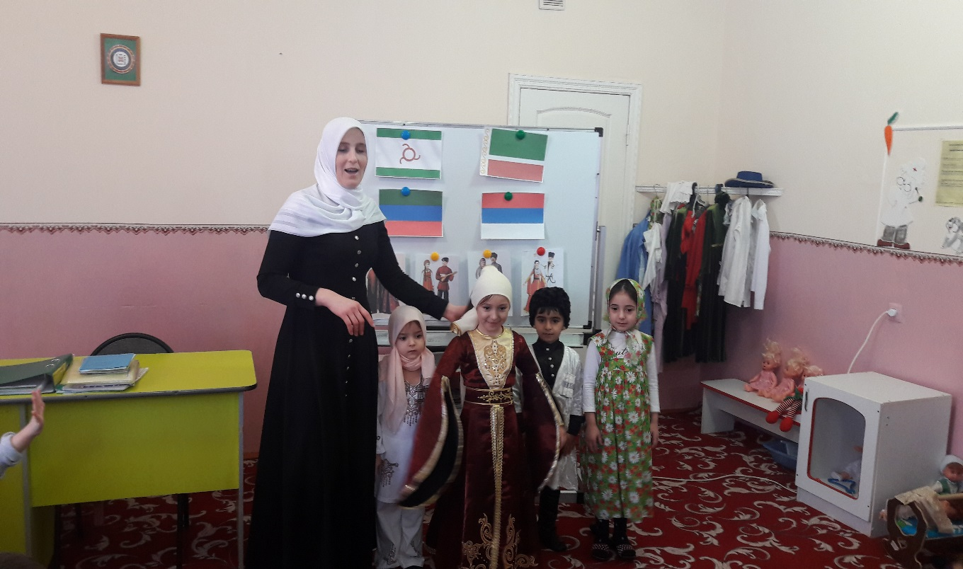
Воспитатель: - Молодцы ребята! А сейчас поиграем в следующую игру, называется она, «Найди предмет и скажи откуда он» (воспитатель предлагает ребятам поискать в комнате предмет одной из республики .) Например – это Дагестанский кувшин и т.д.
Воспитатель: Ребята а сейчас мы с вами раскрасим флаг нашей республики(после окончания игры похвалить детей)
(Выход детей в национальных костюмах)
Воспитатель:- Ребята, мы с вами говорим о Российском флаге, о флаге нашей республики, о соседних республиках, о том, что наш Чеченский народ дружелюбен со всеми народами Кавказа. К нам сегодня приехали дети соседних республик, встречайте их аплодисментами. Первая идет Россия, затем Чечня , Дагестан, Ингушетия, Осетия, дети все встают, берутся за руки и читают стихи.

Что нужно детям?
Товарищи взрослые!
Спросите нас.
Что вам надо?-
И мы вам ответим прямо сейчас
«Много желаний на свете»
Воспитатель: - Молодцы ребята! Вы хорошо знаете Российский флаг.
Воспитатель: Республика в котором живем мыс вами, называется Чеченская. Она входит в состав большого государства – Россия. И каждая республика имеет свой флаг.
- Ребята , вы знаете что наша республика – многонациональна? Здесь живут чеченцы, русские, кумыки. И все они дружат и уважают друг друга. Каждый народ говорит на своем языке, у них свои обычаи, своя национальная одежда. Эти люди, как и мы, желают мира.
Работа по картинам:
(воспитатель вывешивает рисунки с изображением детей в национальных костюмах).
Воспитатель: - Дети посмотрите на эти рисунки, кто пойдет к доске, покажет и скажет, какую республику представляет каждый из этих ребят?
Ребенок: Первый рисунок представляет большое государство –Россию. Эта девочка держит Российский флаг. Остальные рисунки- это республики, которые входят в состав России.
Воспитатель: - Кто покажет рисунок, представляющий нашу республику?
Ребенок: Эта девочка представляет нашу республику . Она держит Чеченский флаг.

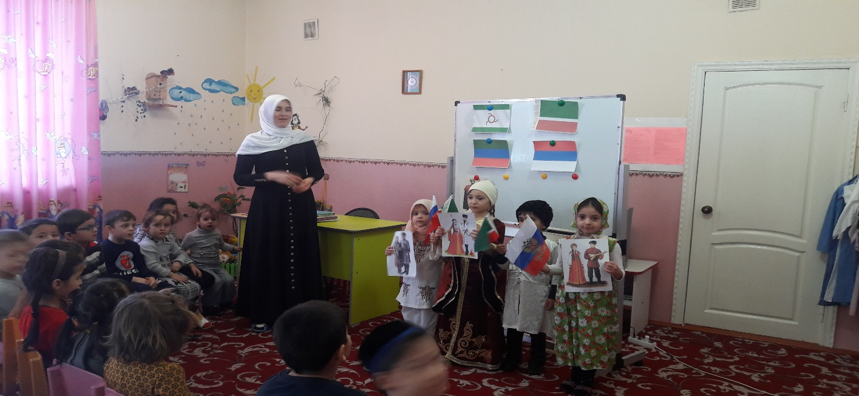
Воспитатель: Чеченский флаг, как и Российский, имеет три цвета, но только у него другие цвета-зеленый, белый и красный.
Воспитатель: Что символизирует флаг нашей республики?
Ребенок: -Зеленый цвет-символ ислама.
Белый цвет-мир, правда, благородство.
Красный цвет- героизм, отвага.
Рефлексия.

Мухьаммад – Пайхамар (с.1.в.с.)
винчу денна лерина мероприяти.

Х1оттийнарг: Аюбова М.А.
МОВЛИД АН-НАБИЙ.

-Шу массери де дика хуьлда! Хьеший, шу марша дог1ийла! Тахана вайн цхьанакхетар вай д1ахьур ду Пайхамаран (с.1.в.с.) вина де билгал а доккхуш, цуьнан дахарх а, Пайхамараллех а лаьцна дуьйцуш. Бераша тахана вайна доьшур ду сураташ, байташ, нашидаш, хьадийсаш.
-Бисмиллах1иррохьманиррохьийм.
Аллах1-Далла хастам бу, стигланаш а, латтанаш а кхоьллинчу, боданашкара нах серлоне бохуш, нийсо хьуш, х1ора заманахь Шен элчанаш бахкийтинчу. Делера салам-маршалла хуьлийла тешаме а, бакълуьйш а хилла волчу цуьнан Элчанна Мухьаммадна а, цуьнан доьзалшна а, бакъо-харцо къастош хилла болучу цуьнан асхьабашна а, массарна а. Вайха х1оранна а декхар ду Дала вайна т1едиллина - дин довза а, ницкъ ма-кхоччу и 1амадан а. Динехь болу вайн кхетам буьззина хилийта, Дала бахкийтина пайхамарш (Делера салам-маршалла хуьлийла царна) безар, царех тешар а, церан дахарх хаза масал эца г1ортар хьакъ ду вайна т1ехь.
1-ра бер:
Дуьнен чохь дин дацара,
Макки чохь дин дацара,
Вайн Пайхамар ва валлац
Иман, Ислам дацара.

Дуьнен чохь дин даьржира,
Макки чохь дин даьржира,
Вайн Пайхамар ва веъча,
Иман, Ислам даьржира.
-Ткъа вайн мероприяти д1айолош бераша д1алокхур ю «Мой любимый Пророк» ц1е йолу нашид.

(Исполняется нашид «Мой любимый Пророк»).
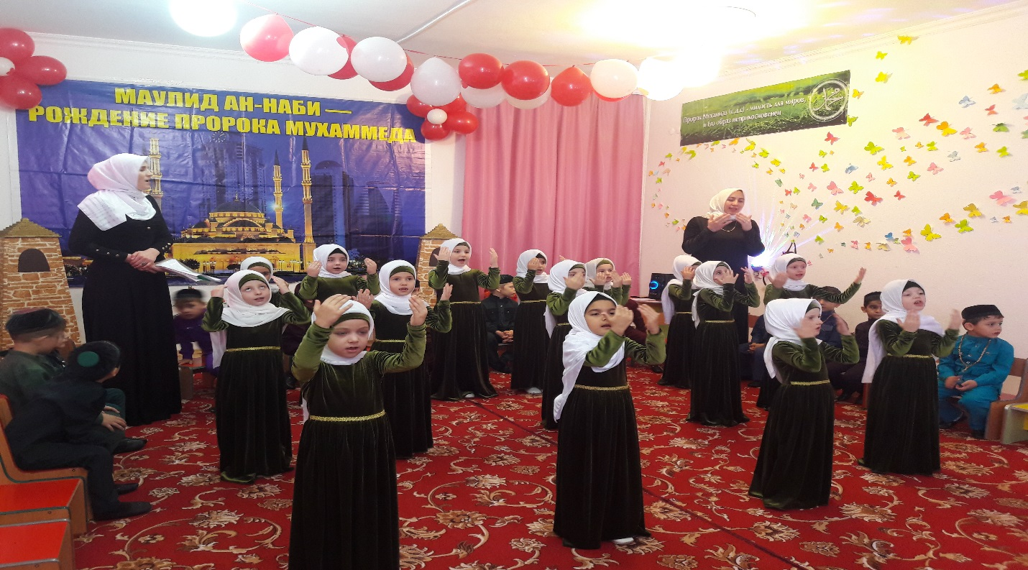

Мухьаммад- пайхамар (саллаллах1у 1алайх1и ва салам) вина 570-чу шеран раббиул-авваль беттан 12-чу дийнахь. Г1арадаьлла а, майра а лоруш хиллачу к1урайшин тайпанах схьаваьлла ву вайн пайхамар (саллаллах1у 1алайх1и ва салам). Цуьнан деда Абу аль-Мут1елиб хилла оцу тайпанан хьалхара стаг.
2-г1а бер:
Макки чу кхаъ беъна, дуьнене кхойкхуш,
Дуьненан мохь бели стиглане кхойкхуш:
«Цу Делан Мухьаммад – бакъонан Элча,
Шен букъ т1ехь ву хьуна, Делан лаам хиларна».
3-г1а бер:
Стиглара малийкаша вовшашка кхаьънаш доху,
Лаьттарчу 1аламо вовшашка кхаьънаш доху:
«Дуьнен чу нур дохьуш веъна Элча,
Хьо марша вог1ийла, я Расулуллах1!»

Пайхамаран да 1абдуллах1 кхелхира шен к1ант Мухьаммад (саллаллах1у 1алайх1и ва салам) цкъа а дуьненчу а валале. Ненаца Аминатца ши шо бен кхин хан ца яьккхина цо. Бану Са1д тайпанах йолучу Хьалимата кхаьбна иза. Шен 6 шо кхаьчча нана Аминат елла висина иза. 1еламнаха аьлла: «Пайхамаран (саллаллах1у 1алайх1и ва салам) буобер долуш кхиаран хьикма дара, Дала шен хьакъ доцург кхечуьннан хьакъ цунна т1ехь ца хилийта».
4-г1а бер:
Ша синош кхоллале, ши эзар шо хьалха,
Шена дуьхьалх1отторца билгалвина хьо Дала.
Массо а пайхамараш хьан дуьхьа кхоьллина Цо,
Хьо кхолла лаарна Шен 1алам кхоьллина Цо.
5-г1а бер:
Шен ц1арах ц1е йоьзна, Шен нуьрах нур доьзна,
Хьабиби-Мухьаммад хьуна ц1е тиллина.
Хьо ч1ог1а везар Шен 1аламе гайтарца
Ма хаьржина хили хьо Сийлахьчу Дала!

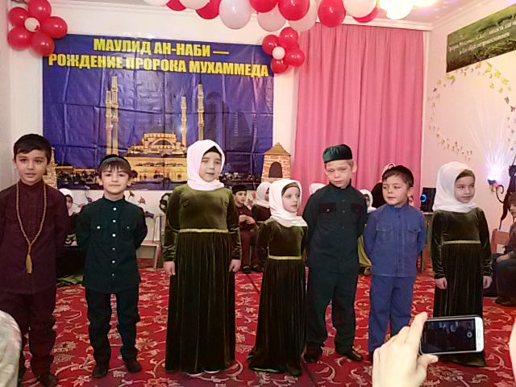

Шен бераллин хенах лаьцна доцца олуш хилла пайхамара (саллаллах1у 1алайх1и ва салам): «Со буо хилла ву». Вайна ма-хаъара, буобер шен нийсархойл а хьалхе доккха до дахаро о, дуьнено а.
Цунна дика евза ша сана долчу буоберийн дог-ойла, лазам.
Шен 12 шо кхаьчча дуьххьара араваьлла Мухьаммад - пайхамар (саллаллах1у 1алайх1и ва салам) шен девешица Абу-Т1алибца генарчу новкъа.
Пайхамар (саллаллах1у 1алайх1и ва салам) дика хууш вара йохк-эцаран г1уллакх, ткъа иштта дика карадирзинера цунна дуьненан г1уллакх а.
1арбийн историкийн тоьшаллашца Мухьаммад (саллаллах1у 1алайх1и ва салам) наханна юкъахь дош лелаш, нийсо а, оьздангалла а дукхаезаш жима стаг санна г1аравуьйлура.
7-г1а:
Элча (Делера салам-маршалла хуьлда цунна) вара нахалахь т1ех ч1ог1а хаза г1иллакхаш долуш. Цо аьллера: «Къематдийнахь бусулба стеган хазчу г1иллакхел деза х1умма хир дац терзан т1ехь. Ийман кхочушдийраш г1иллакх хаза дерш ма бу. Хаза г1иллакх – ах ийман ма ду».
9-г1а бер:
Дуьненчохь хьан некъан ох1лу тхо хиларна,
Делан къинхетаме оха сатийсарна,
Бакъоне кхайкхарца веана Элча,
Шафа1ат ахь делахь, я Расулуллах1!
Шен 25 шо долуш Мухьаммад - пайхамара (саллаллах1у 1алайх1и ва салам) Хадийжат ялийра.
Вайн пайхамаран (саллаллах1у 1алайх1и ва салам) пайхамаралла гучудолучу юьххьехь 1аламат доккха, хаза хьекъал гайтира Хадижата шен ц1ийнадех нийса кхетарца, иза Дала башха стаг вина кхоьллина вуйла хаарца.
10-г1а бер:
Мухьаммадан (саллаллах1у 1алайх1и ва салам) ворх1 доьзалхо хилла:3 к1ант, йиъ йо1.К1ентий: Къасим, 1абдуллах1, Ибрах1им.Йо1рий: Рукъет , Зайнап, Фатимат, Ум-Кульсум.
Шен дахаран новкъахь дукха ойланаш йора вайн Пайхамара (саллаллах1у 1алайх1и ва салам). Кхийра пхьег1ах я б1аьрганна схьагучу кхечу коьчаллех Дела тарвар нийса ца хетара.
Ша висинчохь пайхамара (саллаллах1у 1алайх1и ва салам) Далла г1уллакх дора, Дела цхьаъ веш. До1анашна т1ехь хан йоккхуш «бакъболу синтем» карабора цунна.
11-г1а бер:
Пайхамарна (саллаллах1у 1алайх1и ва салам) уггар а дукхаеза меттиг, цо Далла г1уллакх деш а, ойланаш еш а Хьира бохуш йолу хьех яра.
Бераша д1алокху нашид «Ислам-динан баххаш».
Ша кхолларехь Мухьаммад (саллаллах1у 1алайх1и ва салам) вара массо адамал оьзда волуш, массо а хаза г1иллакх шен дег1аца долуш.Х1етте а шортта баланаш лайна цо бусулба дин кхайкхочу муьрехь.
(Бераша д1адоьшу до1а «Маккий чу деанчу…»)
Маккий чу деанчу ва динан дуьхьи,
Дин кхайкхош веанчу Элчанан дуьхьи.
Цунна г1о диначу асхьабийн дуьхьи,
Я Рабби, гечделахь, ва Везан Дели!

Ибрах1има диначу Хьаьжц1ийни дуьхьи,
Элчи шена чохь винчу ва Маккий дуьхьи,
Халкъана везначу Элчана дуьхьи,
Я Рабби. гечделахь, ва Везан Дели!

Элчи д1акхелхинчу Медитйната дуьхьи.
И шена чувирзинчу Ровзета дуьхьи,
Цуьнан дег1ах хиллачу иймани дуьхьи,
Я Рабби, гечделахь, ва Везан Дели!

Хьалха дуьнен чу ваьллачу Адаман дуьхьи,
Ибрах1има дийначу г1урбанан дуьхьи,
Хьусайна даьккхинчу г1азота дуьхьи,
Я Рабби, гечделахь, ва Везан Дели!

Пайхамаршна деллачу хьекъала дуьхьи,
Эвлияашна еллачу къайлени дуьхьи,
1еламнахе деллачу хьекъала дуьхьи,
Я Рабби, гечделахь, ва Везан Дели!
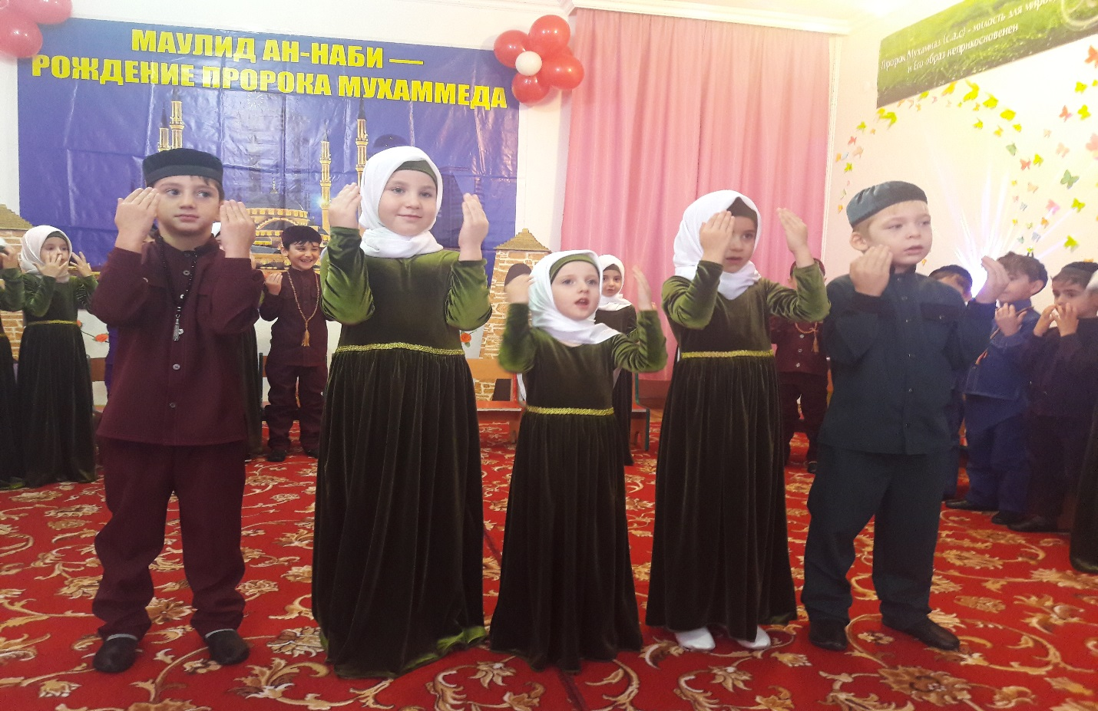
Дала Мухьаммаде (саллаллах1у 1алайх1и ва салам) доссийна Къуръан – Делан къамел ду. Иза цо шен уммате д1акхачийна шен сийлахьчу асхьабашкахула (Дела реза хуьлда царна). Цара Къуръан гулдина. Иза кхочушдина совнаха т1едеттар а, д1адаккхар а доцуш, Элчано (саллаллах1у 1алайх1и ва салам) шайна ма-дийццара. Иза лардеш верг Аллах1 ву. Дала аьлла: «Оха Къуръан доссийна, Тхо ду иза лардийр дерш ».
Къуръан-иза Делан дош ду, Аллах1а Джабраил-маликехула Мухьаммаде (Делера салам-маршалла хуьлда цунна) доссийна. 1арбойн маттахь а долуш, дешар мелехь а долуш.
Ткъа х1инца бераша д1адоьшур ду сураташ: «Фатихььа», «Къулхьа», «Ан-Нас», «Фалакъ», «Аятуль-Курсий», «Этхьиг».
12-г1а бер: «Фатихьа».
13-г1а бер: «Этхьиг».
14-г1а бер: «Къулхьа».
15-г1а бер: «Ан-Нас».
16-г1а бер: «Фалакъ».
17-г1а бер: «Аятуль-Курсий».
Бераша д1адоьшу до1а: « Я Илах1и, Х1ай тхан Дели…»
Я Илах1и, Х1ай тхан Дели, Хьоьга доцург деха дац тхан.
Воккху Дели, я Илах1и, Ахь ца делларг дала вац тхан.
Хьоьги Рабби, я Илах1и, дехарна куьг лоцу оха.
Я Илах1и, шортачу хьан ни1маташхи доьху оха.

Элчан дуьхьи Ахь лур доцуш дехар ма дац, Везан Дели!
Тхан мискачу дехарна Ахь жоп лохьа, Везан Дели!
Абубакар-Сиддикъ дуьхьи,, 1умаран,1усманан,1елин Дуьхьи,
Хьайн Мухьаммад - Элчан дуьхьи, Ахь гечдехьа Везан Дели.

Дег1истана да виначу Воккхучу Хьаьжин дуьхьи, Дели,
Киши-Хьаьжин, Г1езин дуьхьи, Ахь гечдехьа Везан Дели,
Обун, 1усман-Хьаьжин дуьхьи, Манин, Доккин, Дедин дуьхьи,
Аптин, Солса-Хьаьжин дуьхьи, Ахь гечдехьа Везан Дели!

Элча (Делера салам-маршалла хуьлда цунна) хилла хаза г1иллакх долуш, т1ех комаьрша волуш, шегахь бакълер долуш, оьзда 1ер-вахар долуш, тешаме волуш, эхьхетар доккха долуш, нахаца цхьана болх бар дика долуш. Юьхь къегина йолуш, къинхетам ч1ог1а болуш. Къинт1ера волуш, сийлахь вара, аьхна амал йолуш вара
Ма дукха ду-кха цуьнан хаза г1иллакхаш, вай дийцарх кхачалур доцуш. Вайн хан к1еззиг хиларна вай тахана царех цхьа к1еззиг дерш бен ца хьахийна.
18-г1а бер:
Моя религия – Ислам!
Аллах1 – создатель мой!
Священен для меня Коран-
Люблю его душой!

Есть солнце – это наш Пророк!
Его ученье нам указ,
Его ученье мне – урок!
Хочу я выполнять наказ.

Ла илах1а иллаллах1-
Я молвлю из глубин души!
Мухьаммадар расулуллох1-
Я признаюсь ему в любви!

Люблю Творца и преклоняюсь,
Прося помочь мне чистый путь пройти.
Учение любимого Пророка
Хочу я в сердце пронести.
Бераша д1алокху нашид «Аманту Биллах1и».

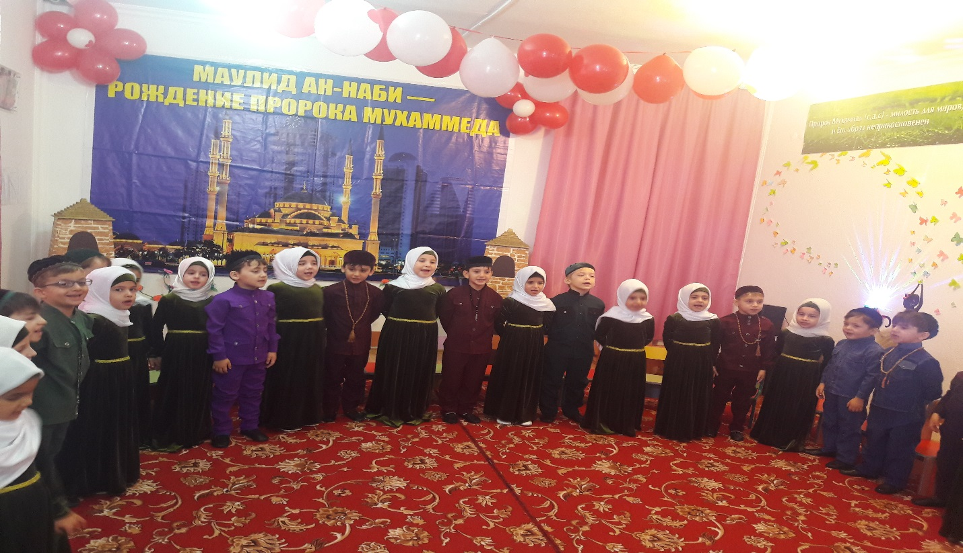

Пайхамар (Делера салам-маршалла хуьлда цунна) д1акхелхина х1ижрат динчул т1аьхьа 11-чу шарахь. Рабби1ул-аввал беттан 12-чу дийнахь (оршотан де хила иза), шен кхузткъе кхо шо долуш.
19-г1а бер:
Дай-наной,доьзалаш бицбеллачу дийнахь,
Йиш-вешин марзонаш хедначу дийнахь,
Массо а пайхамарш шайн синош доьхучу,
Б1арзбелла уьдучу доьхначу дийнахь,
20-г1а бер:
«Сан уммат, сан уммат, сан уммат»,- бохуш,
Хьайн са а, доьзалаш а Деле ца доьхуш,
Сийлахьчу Аллах1е кхойкхунволу Элча,
Хьо муха везар вац, я Расулуллах1?!

Дуьненчохь хьан некъан ох1лу тхо хиларна,
Делан къинхетаме оха сатийсарна,
Бакъоне кхайкхарца веана Элча,
Шафа1ат ахь делахь, я Расулуллах1!

21-г1а бер:
Хьоьх лаьцна яздан шекъа а тоьур дац,
Дикаллин, возаллин, сийлаллин барам,
Хьой везаш,хьой хьестош ас доцца яздарна
Г1алатло ма ларалахь, я Расулуллах1!
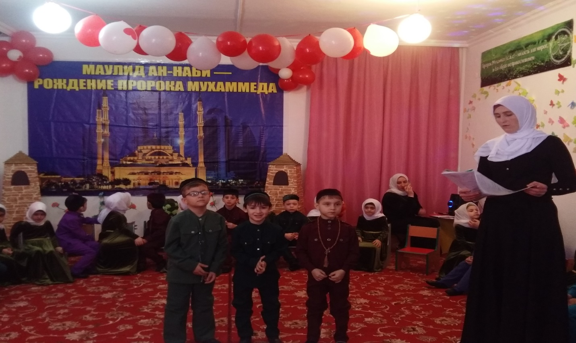

Делан динехь а, Делан ийманехь а нисдала , кхиа, садовла цул доккха масал мичахь хир ду? Дала ирс делла вайна иштта Элча Мухьаммад (Делера салам-маршалла хуьлда цунна) валарца. Дала боху : «Шу тешалаш делахь Делан Элчанах, Дала массо адаманна а, жинна а ваийтина волчу. Иштта Элча ву и , Ша тешаш волу Делах, Цуьнгара диссинчу жайнех. Цунна т1аьхьдазалаш, нисделлачех хир ду шу».
Дала массарна а ницкъ лойла вайна Элча (Делера салам-маршалла хуьлда цунна) виэза а, цуьнан хазачу г1иллакхех масал оьцуш, Далла нийса 1ибадат дан а.

СЛАВИМ ПОСЛАННИКА БОГА ВСЕГДА
С тараться быть достойными людьми,
Л юбить Аллахом данную дорогу.
А разве можем жить иначе мы? -
В едь это заповедано пророком!
И, воздавая дань его труду,
М ы восхваляем имя Мухаммада.

П оскольку не умею по-другому.
О люди! Кто рассудка не лишен!
С пасемся лишь стремлением к благому!
Л адони к небу молча обращу,
Аллах! Прошу Тебя лишь о немногом,
Н а трудности нисколько не ропщу,
Н аставь на путь, указанный Пророком.
И дай мне быть похожим на него,
К его примеру часто обращаться,
А мне и надо только одного-
Б ыть верным Богу – истинное счастье!
О н дал мне быть любимым и любить,
Г лавнее ничего и быть не может.
А это ли не чудо – просто ЖИТЬ?!
В о всем Твое величие, о Боже!
С клонюсь в молитве, Господа хваля,
Е го лишь умоляя о пощаде,
Г ость на планете с именем «Земля»!
Д авай забудем о земной награде,
А вспомним о Пророке, помолясь.
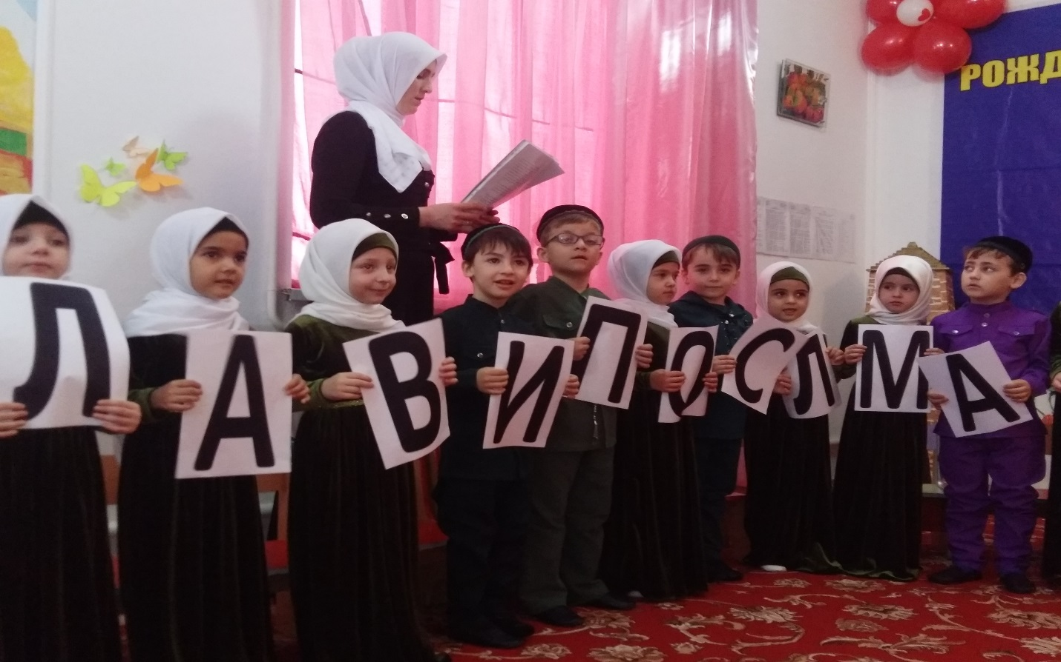

Цхьанакхетар дерзош, дош делира баьхкинчу хьешашка. Цул т1аьхьа цара мовлид дийшира.

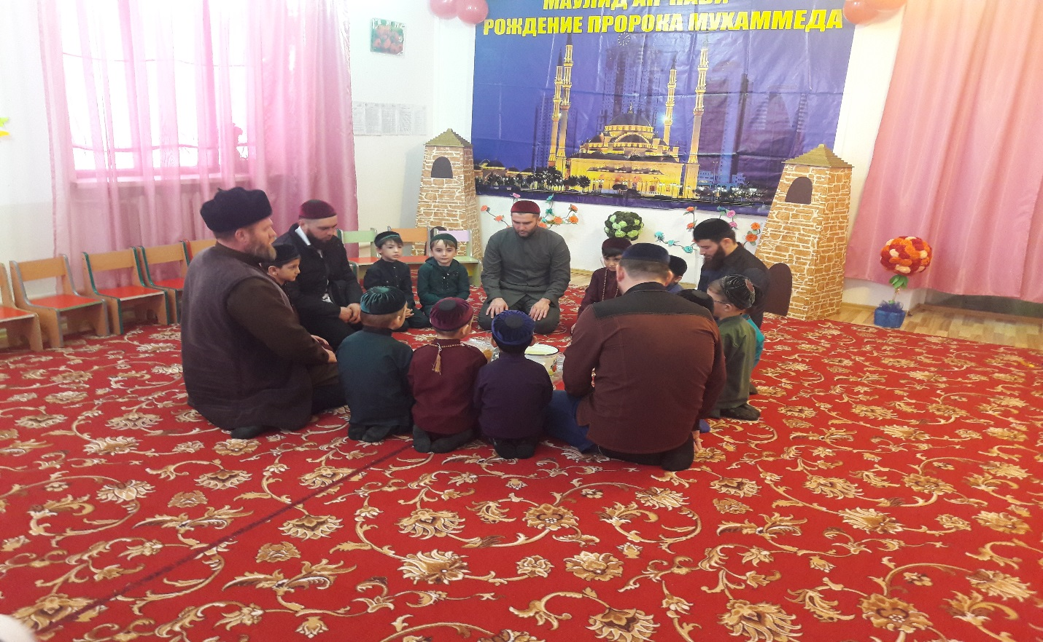

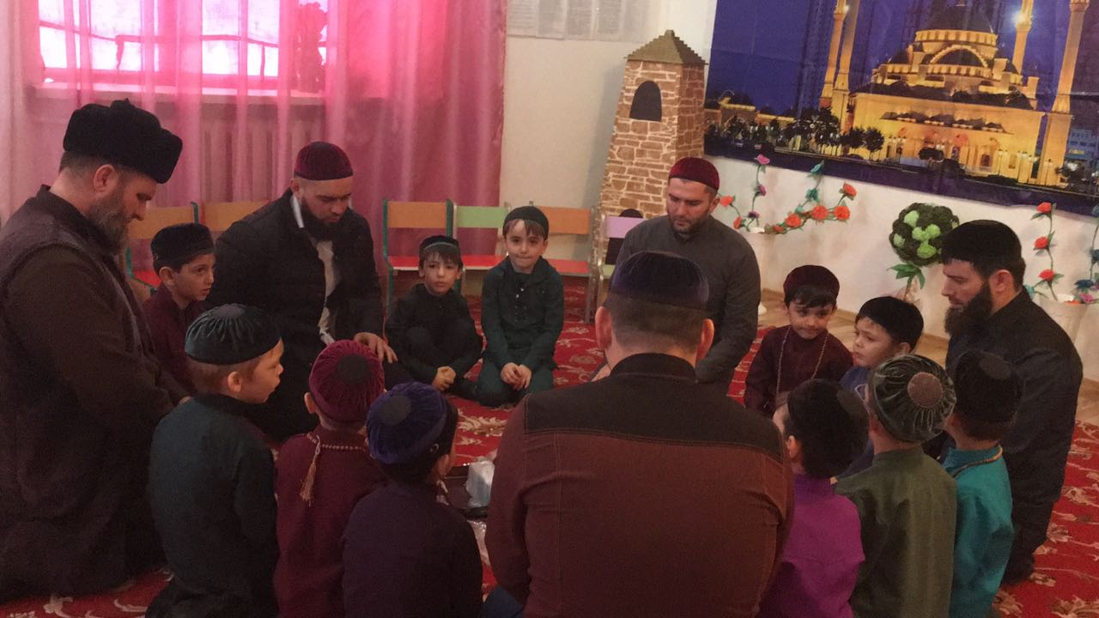

Конспект
занятия по духовно-нравственному воспитанию
для детей средней группы:
«Жизнь дана на добрые дела»

Программное содержание:
- Продолжать формировать у детей знания о морально-нравственных качествах человека, доброте, как важных качествах.
- Развивать умение отмечать плохое от хорошего; поощрять стремление детей совершать добрые поступки.
- Совершенствовать коммуникативные навыки (умения выслушивать товарища, искренне высказывать свое мнение, умение детей продуктивно взаимодействовать в разных видах деятельности).
- Формировать коммуникативно-речевые умения как основу социальной компетентности.
- Воспитывать уверенность в себе, любовь и доброжелательное отношение к окружающему миру, близким людям, желание помогать.
- Вызывать у детей радостное эмоциональное настроение.
Подготовка: аудиозапись песни «Что такое доброта» «Барбарики», клей, кисти, салфетки, клеёнки, заготовки: 2 круга из картона желтого цвета, полоски из цветной бумаги желтого цвета, фломастеры черного и красного цвета.
Предварительная работа: чтение сказок, пословиц, поговорок о добре, рассматривание иллюстраций, плакатов с различными ситуациями.
Ход занятия
Организационный момент:
Утром ранним кто-то странный
Заглянул в моё окно.
На ладони появилось
Ярко-рыжее пятно.
Это солнце заглянуло:
Будто руку, протянуло
Тонкий лучик золотой.
И, как с первым лучшим другом,
Поздоровалось со мной.
Мы друг другу улыбнёмся,
Быстро за руки возьмёмся
И в кружочек соберёмся
Если хмуримся с утра,
Нам поможет доброта (дети выполняют движения согласно текста)
Воспитатель: Давайте обнимемся и поприветствуем друг друга.
Доброе утро, мои дорогие! Я желаю вам дружно и весело провести этот день, увидеть много интересного и удивиться красоте, которая нас окружает.
Ребята, как вы думаете, что такое доброта? Что значит быть добрым? (Ответы детей)
Воспитатель: Доброта – это наше ласковое слово, улыбка подаренная людям, хорошие поступки, любовь к живой природе, настроение, любовь к своим близким, забота о них.
Доброта нужна всем людям,
Пусть побольше добрых будет
Говорят не зря при встрече
«Добрый день» и «Добрый вечер».
И не зря ведь есть у нас
Пожелание «В добрый час»
Доброта — она на веки
Украшенье человека….
Послушайте песню и скажите, о чем поется в этой песенке? (звучит запись песни «Барбарики» «Что такое доброта» 1 куплет)
Воспитатель: О чем поётся?
Дети: О доброте.
Воспитатель: Давайте все вместе с вами скажем слово «Доброта». Удивительное, волшебное слово.
Дети все вместе повторяют.
Воспитатель: Подумайте и скажите о ком или о чем можно сказать «добрый»?
Дети: О человеке, о поступках.
Воспитатель: Добрый человек, а значит он еще какой?
Дети: Внимательный, отзывчивый, всем помогает, вежливый.
Воспитатель: А если человек не добрый, он какой?
Дети: Злой, жадный, грубый, всех обижает.
Воспитатель: «Добрым быть совсем, непросто
Не зависит доброта от роста
Не зависит доброта от цвета
Доброта не пряник, не конфета
Доброта от холода согреет
Надо только добрым быть
И в беде друг друга не забыть
Если доброта, как солнце светит
Радуются взрослые и дети».
Игра с мячом «Назови своё имя ласково». (Дети сидят на ковре по кругу. Воспитатель передает ребенку мяч, называет своё имя, а дети должны сказать своё имя ласково)
Меня зовут Хадижат – Хадишка, Раяна- Раяшка и т.д.
Воспитатель: Молодцы ребята. Давайте вспомним основные правила доброты
1 правило - уважай папу, маму, бабушку, дедушку. Заботься о них.
2 правило - помогай слабым, маленьким, жалей их.
3 правило – прощай другим их ошибки, не будь жадным.
Физминутка «Крикнешь громко рассержусь» (дети становятся в круг и повторяют движения согласно тексту).
Крикнешь громко – рассержусь
Рассержусь и отвернусь.
Скажешь тихо – повернусь
Повернусь и улыбнусь.
Топнешь громко – рассержусь
Рассержусь и отвернусь.
Топнешь тихо – повернусь
Повернусь и улыбнусь.
Хлопнешь громко – рассержусь
Рассержусь и отвернусь.
Хлопнешь тихо – повернусь
Повернусь и обнимусь.
Воспитатель: Вот какие добрые ребята. Друзья мои, а посмотрите что это у меня?
Дети: Солнышко
Воспитатель: Правильно, это солнышко доброты. Как вы думаете, какое оно – доброе или злое? А как вы узнали? Я предлагаю вам ребята, создать свои солнышки-добринки.
Присаживайтесь на свои места, что вы видите у себя на столах? (полоски и круги желтого цвета)
Показ воспитателя
Работа детей
Воспитатель: Приступаем к работе - работаем на клееночке, размазываем клей по всей поверхности круга, приклеиваем аккуратно, лишний клей снимаем салфеткой.
Закончили? Покажите свои солнышки. Теперь вы можете подарить их своим друзьям, родным или поселить их дома, чтобы в вашей семье всегда было добро.
Рефлексия:
Воспитатель: Вам занятие понравилось? О чем мы сегодня с вами говорили? Да ребята добрые поступки, а также вежливые слова действительно творят чудеса. Они делают людей во всем мире добрее, лучше. Пожалуйста, встаньте в круг. Я хочу предложить вам поучаствовать в одной церемонии, которая поможет выразить дружеские чувства. Как это будет происходить? Один из вас становится в центр круга, другой подходит к нему, пожимает руку и говорит: «Спасибо за приятное занятие!» Оба остаются в кругу, держась за руки. Затем подходит третий участник пожимает свободную руку либо первого, либо второго ребёнка и говорит: «Спасибо за приятное занятие!»
Постепенно группа в центре круга увеличивается, и все держат друг друга за руки.
Вы сегодня были все активными, выполнили все задания, молодцы.

Конспект занятия
для детей средней группы:

Тема: «Чистота и аккуратность».



Цель: расширить представление детей об чистоте, аккуратности и опрятности.
Задачи:
Образовательная: объяснить детям, что чистота есть половина веры; научить основам эстетического отношения к своей внешности; закрепить знания культурно-гигиенических правил.
Развивающая: развивать эстетическое восприятие, чувство меры.
Воспитательная: воспитывать умение быть опрятным, аккуратно относиться к вещам.
Предварительная работа: разучивание с детьми стихотворений.
Оборудование и материалы: две нарисованные куклы: одна аккуратная, другая – грязнуля ( у грязнули съемные волосы, платье, туфли, руки и ноги), тетрадь.
Ход занятия:
1. Организационный момент.
-Добрый день, ребята!
2. Вовлечение в деятельность. На доске две рисованные куклы.
-Ребята, посмотрите к нам пришли гости. Это Сумайя и Разита. Кто из них одет красиво и аккуратно? (Сумайя). Правильно.
-И сегодня мы с вами поговорим о чистоте и аккуратности.
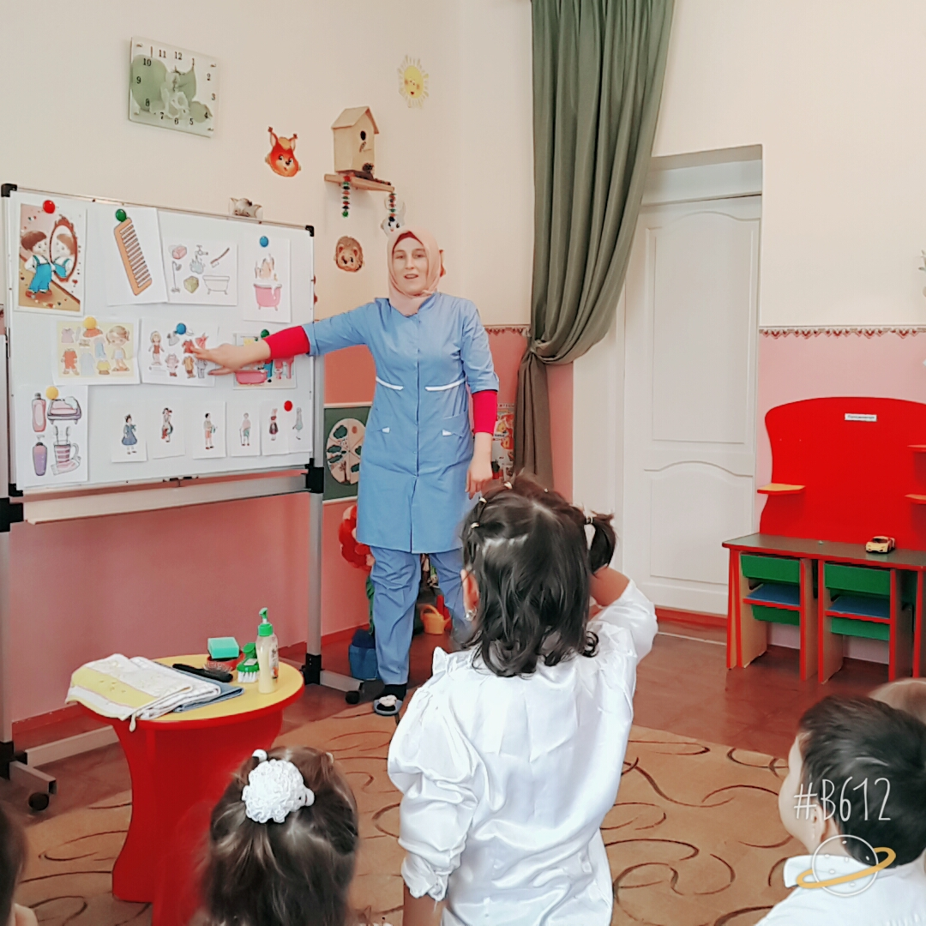

3. Основная часть.
-Посланник Аллаха, да благославит его Аллах и приветствует, сказал: «Чистота есть половина веры»! Также в другом хадисе говорится: «Аллах Всевышний чист и любит чистоту». Чистота имеет важное значение для жизни и благополучия человека.
-Посмотрите на Разиту, какое у нее платье? (Грязное , некрасивое).
Работа по картинкам.
-Какой должна быть одежда?(Одежда должна быть чистой).
-Как надо одеваться? (Одеваться надо по возрасту).
-Когда человек выглядит нарядным? (Когда он чистый и опрятный).
-Давайте еще раз повторим, какой должна быть одежда:
1. Одежда должна быть чистой и удобной. Она не должна нам мешать играть или заниматься.
2. Нарядными делают человека не дорогие вещи и украшения, а чистота и опрятность.
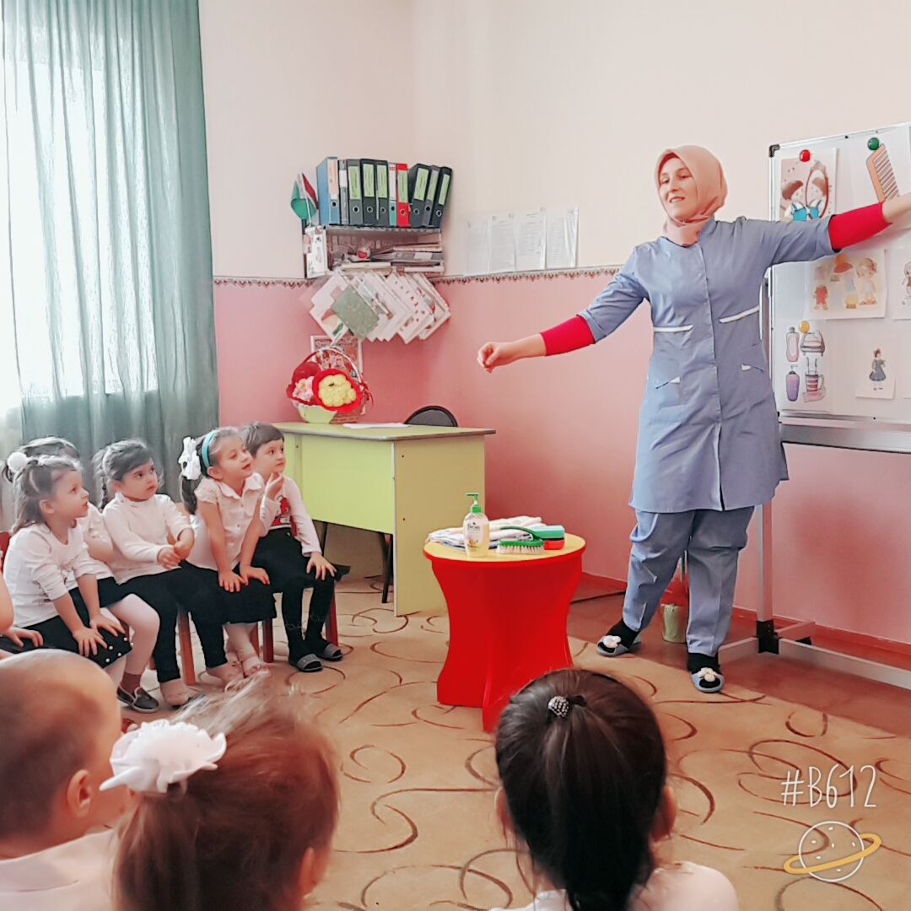
-Пророк Мухаммад, да благославит его Аллах и приветствует, призывал своих последователей к чистоте тела и опрятности в одежде. Малое омовение, большое омовение, использование сивака, использование благовоний и масел, соблюдение гигиены - все это является Сунной Пророка, да благословит его Аллах и приветствует. Религия, вера - это нечто святое, неприкосновенное. Поэтому тот, кто исповедует ее тем самым является ее представителем, должен быть чист и опрятен.
Работа в тетради.
- Какой должна быть моя одежда? Я называю варианты ответа, а вы ставите:
красный кружок – да;
синий кружок – нет.
Я считаю, что моя одежда должна быть, прежде всего:
- Дорогой.
- Опрятной.
- Модной.
- Чистой.
- Новой.
- Аккуратной.
- Так какой должна быть наша одежда? (Опрятной, чистой, аккуратной).
- Но не только одежда должна быть чистой и аккуратной. Прическа должна соответствовать одежде.
- А что нужно, чтобы привести волосы в порядок?
Ребенок:
Без расчески нельзя сестричке
Заплести свои косички.
Без нее пришлось бы брату
Целый день ходить лохматым.

Не боясь не слез, не стонов
Волос к волосу кладешь...
А причесанный ребенок
Удивительно хорош.
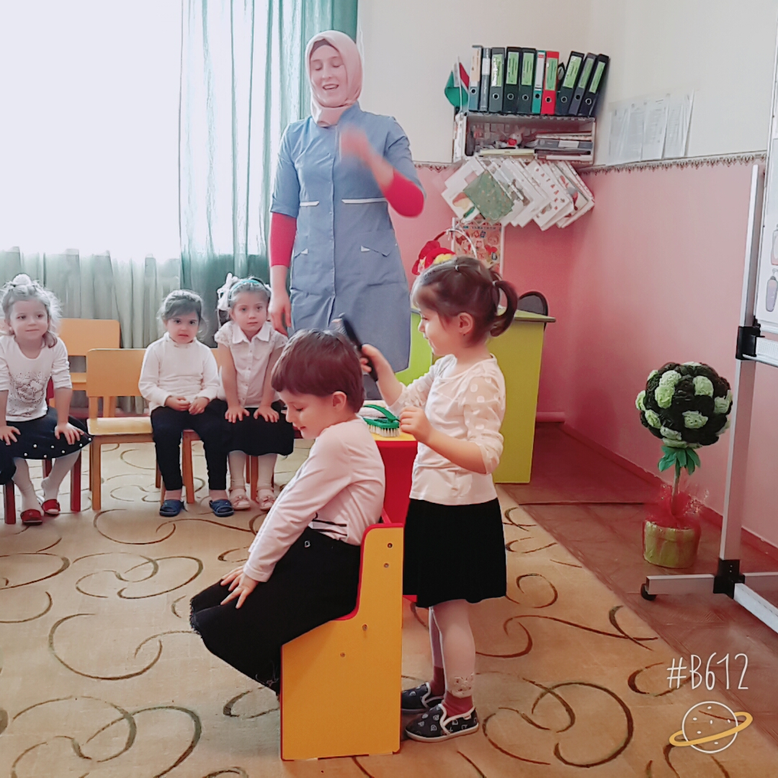

Физминутка.
Мы на месте покружились
И остановились.
Мы ногами топ-топ,
Мы руками хлоп-хлоп!
Мы глазами миг-миг!
Мы плечами чик-чик!
Раз-сюда, два-сюда!
Повертись вокруг себя.
Раз-присели, два- привстали,
Руки к верху все подняли.
Сели-встали, сели-встали.
Руки к телу все прижали
И подскоки делать стали.

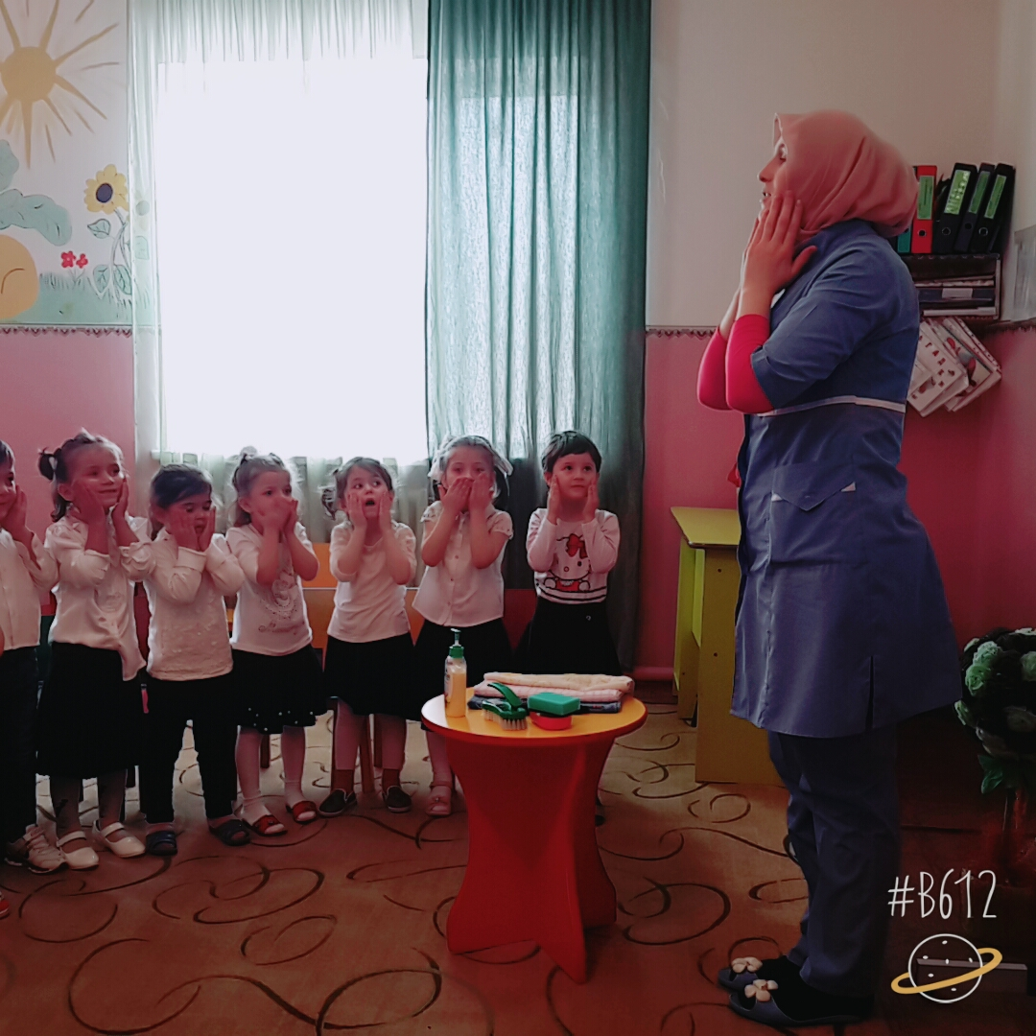

- Посмотрите еще раз на Разиту, скажите. А сейчас ее можно назвать
аккуратной девочкой? (Нет).

- Почему? (У нее грязные руки и ноги).

- Что нам поможет отмыть Разиту? (Вода, мыло, полотенце).
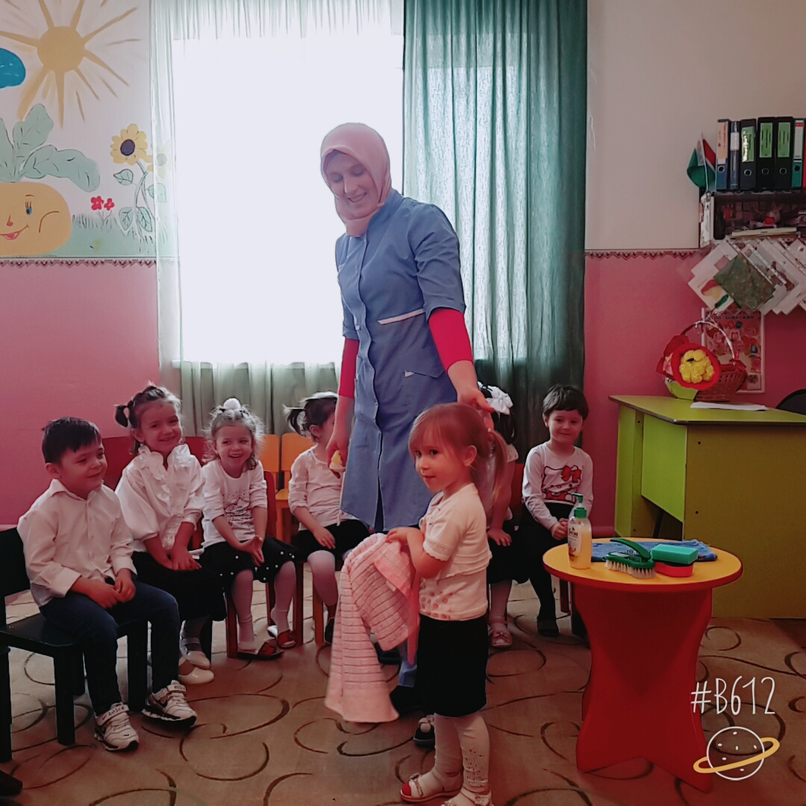

Ребенок:
С водою надо всем дружить,
Чтобы опрятными ходить.
Водою надо умываться
И будешь чистым всегда оставаться.
-Ребята, а для чего нужна зубная паста, зубная щетка?
Ребенок:
Чтобы зубы были белыми,
Нам зубную щетку сделали.
С выгнутою спинкою,
С твердою щетинкой.
Улыбайтесь во весь рот,
Пусть любуется народ.
Вот какие зубы!Даже глянуть любо!
4. Заключительная часть.
- Чтобы выглядеть аккуратно и красиво, что мы должны делать?
1. Чистить зубы.
2. Умываться.
3. Мыть уши.
4. Подстригать ногти.
5. Одеваться красиво и правильно.
6. Стрижка должна быть аккуратной.
Разиту отмыли (сняли грязные руки и ноги).
-Посмотрите, какие красивые у нас Разита и Сумайя.
5. Рефлексия.
-Если мы будем выполнять все эти правила, то всегда будем выглядеть аккуратно и опрятно. А чистота-это половина веры! И тот, кто исповедует ее должен быть чист и опрятен.

МБДОУ «Детский сад №2 «Марьям» с.Джалка
Гудермесского муниципального района

«Педагогическая находка»
Конспект занятия по развитию речи в старшей группе
Тема: «Моя семья»

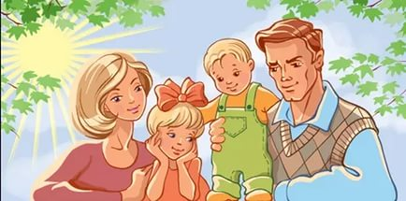

Педагог д/о: Аюбова М.А.
Программное содержание:
Развивающие задачи: Расширить представление детей о семье как о людях, которые живут вместе, сформировать элементарные представления о родственных связях в семье.
Воспитательные задачи: Воспитывать любовь и уважение к членам своей семьи.
Образовательные задачи: Совершенствовать умение составлять короткий рассказ, употреблять в речи имена и отчества родных.
Речевые задачи: — развитие словаря: «родственники», «семья», «уважение», «забота», «защита», «любовь».
— воспитание звуковой культуры речи
— формирование грамматического строя речи
— развитие связной речи: учить детей отвечать полными предложениями.
Индивидуальная работа: Рассказ о семье.
Предварительная работа:
Пословицы о семье.
Фотографии членов семьи.
Подготовка к занятию:
Материал к занятию:
Демонстрационный – фигурки «мальчика», «мамы», «папы» и т.д.
Ход занятия:
Организационный момент
Воспитатель: Здравствуйте милые дети, вы всех прекрасней на свете!!
Тарарам, тарарам
Кто явился в гости к нам?
Вот так радость,
Вот так диво
Посмотрите поскорей
На любимых, на гостей
( здороваемся)

Воспитатель: Давайте с ними поздороваемся…..

Воспитатель: Я рада вас приветствовать в нашем дружном кружочке. А какое у вас сегодня настроение? (ответы детей). Мне очень приятно, что у вас хорошее настроение и мне хочется, чтобы хорошее настроение не покидало вас в течение всего дня! Я предлагаю вам взяться за руки, посмотреть ласково друг другу в глаза и передать тепло и доброту чувств, радости от нашей встречи!

Воспитатель:
Собрались все дети в круг.
Я твой друг и ты- мой друг.
Крепко за руки возьмёмся
И друг другу улыбнёмся!
Ребята, сегодня я хотела рассказать вам сказку о ребенке, который жил один. А было это так: «Жил-был мальчик, который жил один-одинешенек на свете. (ставит фигурку мальчика). А как вы думаете, бывает так, что у человека никого нет .
Дети: Я думаю, что не может быть, чтобы у человека никого не было.

Воспитатель: тогда мы изменим сказку, и у нашего мальчика
появятся замечательные, любящие родственники! Кого мы поставим рядом с мальчиком (предложить детям выставить фигурки членов семьи). А как мы можем назвать одним словом родных нам людей, которые живут с нами вместе.

Дети: Родных людей – мама, папа, бабушка и дедушка, брат и сестра – мы называем семьей.
Основная часть
Воспитатель: правильно. Давайте, сегодня поговорим о семье. Что же такое семья? (ответы детей) .

Дети: это когда есть рядом мама, папа и другие любящие люди.

Воспитатель: А еще всех членов семьи называют родственниками- это люди, родные друг другу: сестры, братья, дедушки, бабушки, папы, мамы. Ребята, а теперь давайте поиграем в игру, кто из этих людей не является родственником.

Дидактическая игра «Четвертый лишний»

Мама, соседка, бабушка, сестра
Бабушка, подруга, сестра, мама
Сестра, продавец, бабушка, брат
Дворник, папа, брат, дедушка.

Воспитатель: так зачем человеку нужна семья?

Дети: Семья нужна для того, чтобы жалели, хвалили, любили

Воспитатель: а как вы думаете, как должны люди относиться друг к другу в семье?

Дети: Люди должны уважать, защищать, ухаживать, любить.

Воспитатель: ребята, вы все молодцы, все знаете про семью и родственников!

Физминутка « Семья »
Раз, два, три, четыре
(хлопки в ладоши)
Кто живет у нас в квартире?
(повороты в стороны с подниманием плеч)
Раз, два, три, четыре, пять
(Хлопки в ладоши)
Всех могу пересчитать;
(указательным пальцем пересчитывают)
Папа, мама, брат, сестренка,
Кошка Мурка , два котенка,
Мой щегол, сверчок и я-
Вот и вся наша семья!
(загибают поочередно пальцы на руке)
Воспитатель: А сейчас, ребята, внимательно послушайте стихотворение и отгадайте, о ком говорится в нем…

1. “Сыро, хмуро за окном, дождик моросит.
Низко небо серое над крышами висит.
А в доме чистота, уют.
У нас своя погода тут.
Улыбнётся … ясно и тепло.
Вот уже и солнышко в комнате взошло.”
- Про кого это, вы, конечно же, догадались, это – мама.
- Скажите самые хорошие слова про маму, какая она? (Заботливая, трудолюбивая, нежная,
ласковая, внимательная…)

2. Кто не в шутку, а всерьёз
Нас забить научит гвоздь?
Кто научит смелым быть? Правильно, папа.
Кем вы приходитесь папе?
Дети: Сыном, дочкой.
Скажите самые хорошие слова о папе. Какой у вас папа? (Мужественный, отзывчивый, добрый, сильный, смелый, трудолюбивый…)

3. Ароматное варенье, Пироги на угощенье, Вкусные оладушки, у любимой…
Правильно: бабушки.
А какими ласковыми словами вас называет бабушка?

4. Он трудился не от скуки,
У него в мозолях руки,
А теперь он стар и сед,
Мой родной, любимый ... (дед)
А кем вы приходитесь своему дедушке?
Дети: Внуком, внучкой.

5. Кто любит и меня и братца,
Но больше любит наряжаться?
Очень модная девчонка
Моя младшая… (сестрёнка)
Кем вы приходитесь сестре?

Воспитатель: Какие вы молодцы, ребята, вы меня радуете своими знаниями.
Воспитатель: - Ребята, а как мы выражаем любовь своим близким? (Ответы детей).
- Верно! А ещё мы совершаем хорошие поступки и никогда не делаем плохих, чтобы не огорчать наших родителей. Как вы думаете, на что похожа радость (печаль) - на солнышко или на тучку? (Солнышко и тучка у каждого ребёнка).

Д/и «Радость и печаль»
Воспитатель: Я буду называть поступки. Если вы считаете, что этот поступок огорчит маму, поднимайте тучку, если порадует - солнышко.
- Нарисовали красивую картину;
- Подрались с другом;
- Съели манную кашу;
- Убрали игрушки на место;
- Порвали книгу;
- На прогулке замарали куртку;
- Разбили чашку;
- Уступили место в автобусе бабушке;
- Помогли маме с уборкой;
- Отыскали потерянные бабушкой очки;
- Разбили чашку;
- Помогли маме с уборкой…

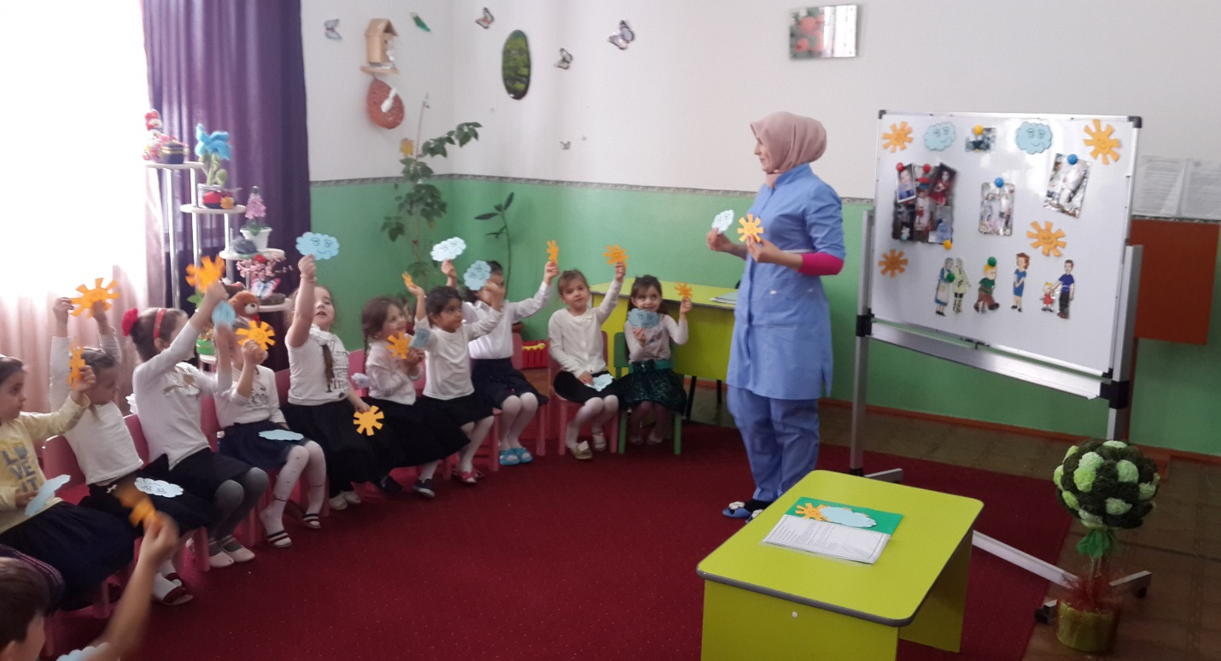
Воспитатель: Сегодня у нас открыта выставка фотографий, на которых многие из вас сняты вместе с родителями. Я думаю, всем нам интересно будет послушать рассказы о ваших семьях.
(Рассказывают 2 – 3 ребенка: кто изображен на рисунке; мою маму зовут…, папу зовут…, Ф.И. бабушек и дедушек, которые на рисунках; где находитесь, чем занимаетесь, любите ли свою семью? и т. д.)

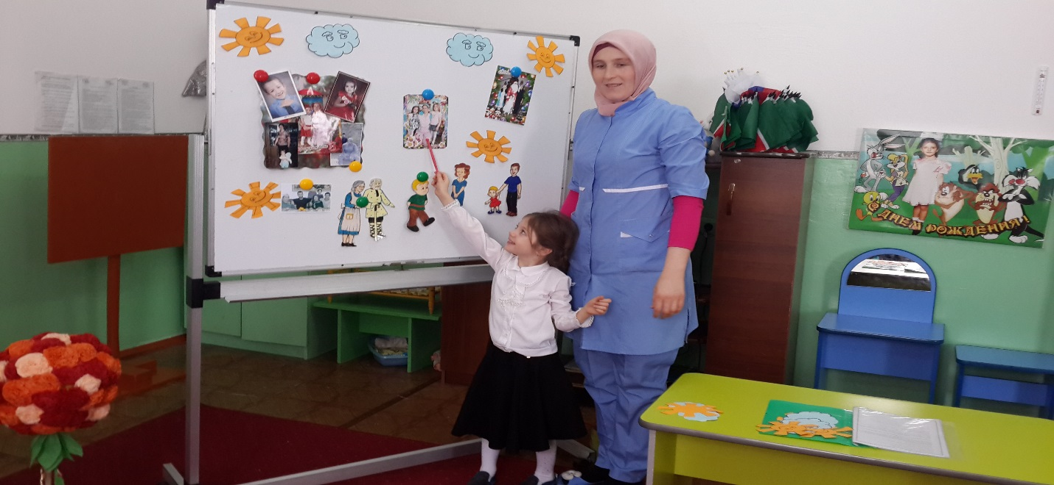

Воспитатель: Ребята, а когда вы смотрите на свои фотографии, рассказываете о своих семьях, какие чувства вы испытываете?

Дети: Радость, хорошее настроение, любовь.

Воспитатель: Почему?

Дети: Потому, что люблю своих родителей, а родители любят меня.

Воспитатель: Верно, ребята, дом, семья – это то, место, где человек чувствует себя защищенным, нужным, любимым. Все члены семьи связаны друг с другом тесными узами и живут дружно и счастливо. Семья – это самое дорогое, что есть у человека.

Воспитатель: А теперь ребята, рассаживайтесь на ковер, мы с вами поиграем в одну игру.

Игра «Назови пропущенное словечко»
Воспитатель: ребята, я буду зачитывать пословицы с пропущенными словами, а вы постарайтесь узнать, какие слова я пропустила, и назовите их.

«При солнышке тепло, при (матери) – добро».
«Нет милее дружка, чем родная (матушка) ».
«Золото и серебро не стареют, (отец и мать) цены не имеют».
Воспитатель: какие вы молодцы! А какие вы знаете пословицы про семью? (ответы детей)

«Не нужен клад, коли в семье лад».
«Семьей дорожить – счастливым быть».
«Вся семья вместе и душа на месте».
«При солнышке тепло, при матери добро».
«В хорошей семье хорошие дети растут».
«Золото и серебро не стареют, отец и мать цены не имеют»
«В семье и каша гуще».
«В своем доме и стены помогают».

Упражнение «Из семени в дерево»
Воспитатель: давайте, мы с вами поиграем в игру, которая называется «Из семени в дерево»
Я буду Садовник, который ухаживает за семенем, родители-вода, без которой не может расти семечко, а вы будете семечко. Вы превращаетесь в маленькое семечко, сжимайтесь в комочек, закрывайте голову руками. Я, Садовник, очень бережно отношусь к семенам, поливаю их водой (поглаживает по голове) С теплым весенним солнышком семечко начинает расти (дети поднимаются)
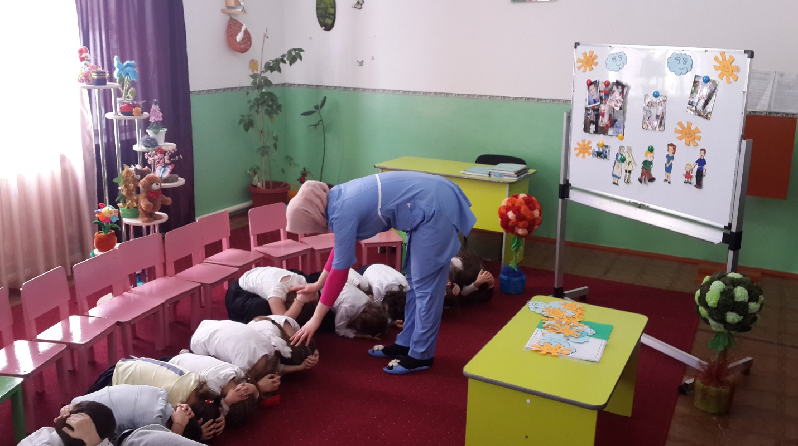
У него раскрываются листочки (руки тянутся вверх, растет стебелек (вытягивается тело, появляются веточки с почками (руки разводятся в стороны, пальцы сжимаются в кулачки, и наступает момент когда почки лопаются (пальцы резко разжимаются, и росток превращается в прекрасное дерево.
Наступает лето, дерево хорошее, любуется собой, улыбается деревьям-соседям.
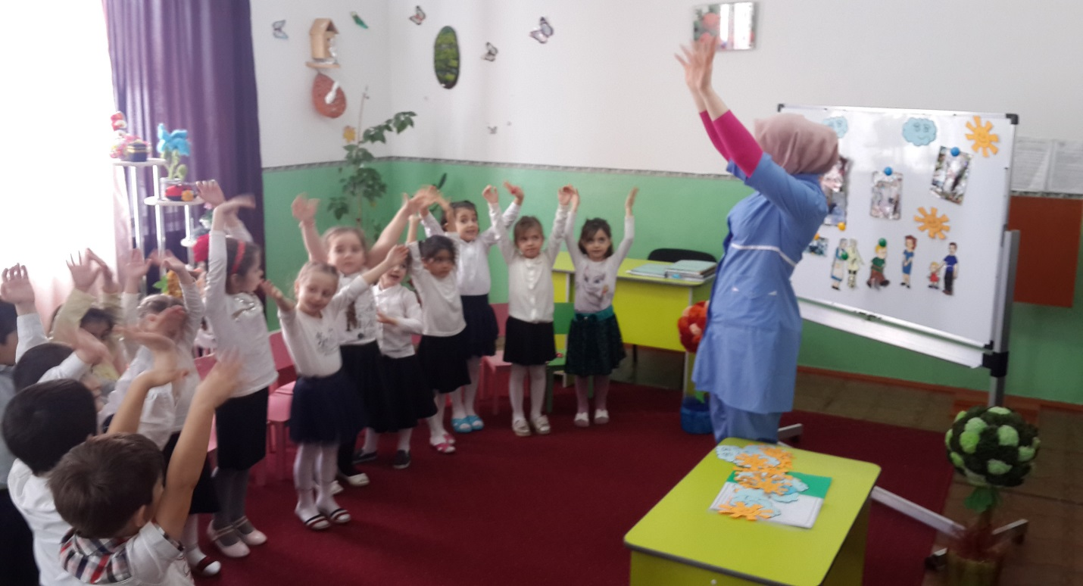
Воспитатель: а я в свою очередь хочу пожелать, чтобы у вас была крепкая, дружная, любящая семья, где всегда поддержат, примут и поймут.
Семья
Семья – это счастье, любовь и удача,
Семья – это летом поездки на дачу.
Семья – это праздник, семейные даты,
Подарки, покупки, приятные траты.
Рождение детей, первый шаг, первый лепет,
Мечты о хорошем, волнение и трепет.
Семья – это труд, друг о друге забота,
Семья – это много домашней работы.
Семья – это важно!
Семья – это сложно!
Но счастливо жить одному невозможно!
Всегда будьте вместе, любовь берегите,
Обиды и ссоры подальше гоните,
Хочу, чтоб про нас говорили друзья:
Какая хорошая Ваша семья!
Рефлексия.
Воспитатель: а теперь, давайте вспомним, что нового вы узнали? (дети встают в круг, воспитатель берет мяч.) ребята я задам вопрос и брошу мяч одному из вас, вы поймаете его и ответите на мой вопрос, когда закончите отвечать, то вернете мне мяч.
Что же такое семья? Кто такие родственники? Как люди должны жить в семье? И т. д.
Воспитатель: Как хорошо, ребята, что у вас всех есть семьи! Вы – самые счастливые дети на свете, потому, что в ваших семьях любят друг друга, дружно живут вместе.
Спасибо вам, что сегодня так много нового рассказали о своих семьях, интересного, нужного.
Ребята!
Любите и цените счастье!
Оно рождается в семье,
Что может быть его дороже?
На этой сказочной земле.

